Редакторы: ***Галуха Павел, Писарчик Елизавета, Наривончик Александр, Колбеко Влада, Мацуев Николай, Воробей Дарья, Емельяненко Евгений***

**Содержание**

# №1. Матрицы и их классификация.

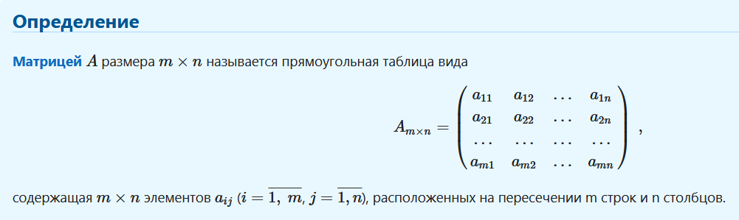

Элементы матрицы заключаются в круглые или квадратные скобки, иногда в двойные прямые. Применяется также компактная форма записи матрицы *Am*×*n*=(*aij*).

Каждый элемент *aij* матрицы *A* имеет два индекса. Первый индекс (*i*) означает номер строки, второй (*j*) – номер столбца, на пересечении которых расположен элемент.

Две матрицы *Am*×*n* и *Bk*×*l* называются **равными**, если их размеры одинаковы и соответствующие элементы равны, т.е. *m*=*k*, *n*=*l* и *aij*=*bij.*

* Матрица, содержащая одну строку, называется **матрицей-строкой** или **вектором-строкой**:

*A*1×*n*=(*a*11 *a*12 … *a*1*n*) = (*a*11, *a*12, … , *a*1*n*)

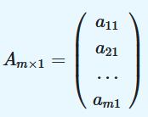

* Матрица называется **нулевой**, если все ее элементы равны нулю, т.е. *aij*=0.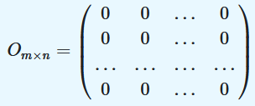
* Матрица *A* называется **квадратной**, если число ее строк равно числу столбцов, т.е. *m*=*n*. При этом говорят, что *A* – квадратная матрица порядка *n*

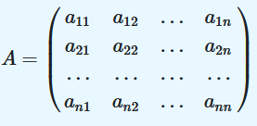

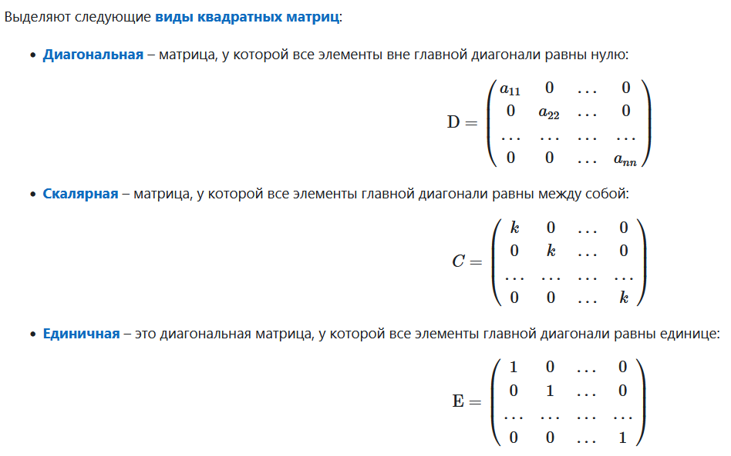

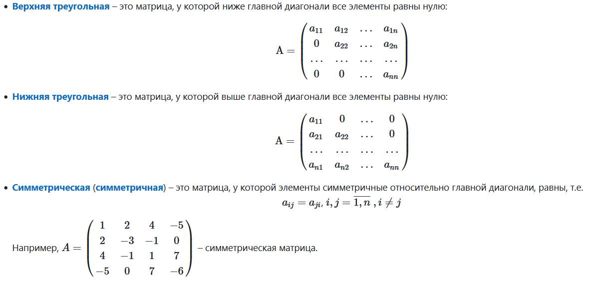

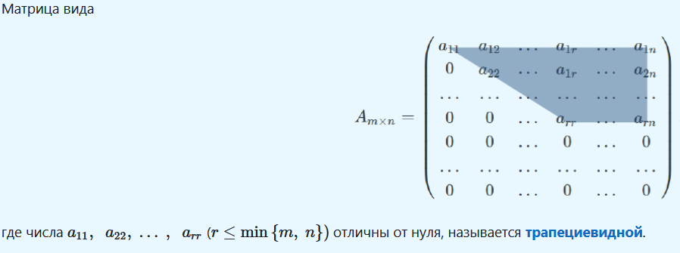

# №2. Операции над матрицами и их свойства. Многочлены от матриц.

**Суммой матриц** *Am*×*n* и *Bm*×*n* одного и того же размера называется матрица *Cm*×*n* того же размера, каждый элемент которой равен сумме соответствующих элементов матриц *A* и *B*, т.е.



При этом используется обозначение: *C*=*A*+*B*.

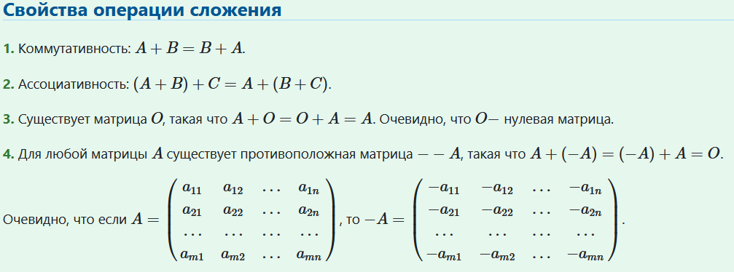

* **Произведением матрицы** *Am*×*n*=(*aij*) **на произвольное число** *α* ∈ R называется матрица *Cm*×*n* того же размера, что и матрица *A*, элементы которой равны соответствующим элементам матрицы *A*, умноженным на это число *α*:

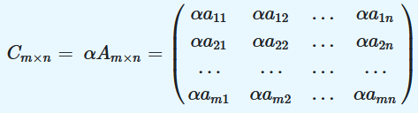

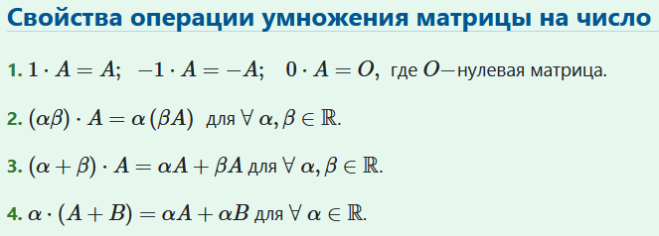

* Действие **умножения двух матриц *A*⋅*B*** определено только в том случае, когда число столбцов матрицы *A* (т.е. длина ее строк) равно числу строк матрицы *B* (т.е. длине ее столбцов). Другими словами, произведение *Am*×*n* ⋅ *Bl*×*k*существует тогда и только тогда, когда *n*=*l.* При этом говорят, что матрица *A* **согласована** с матрицей *B*.

*Но если матрица A согласована с матрицей B, то это не означает, что матрица B согласована с матрицей A.*

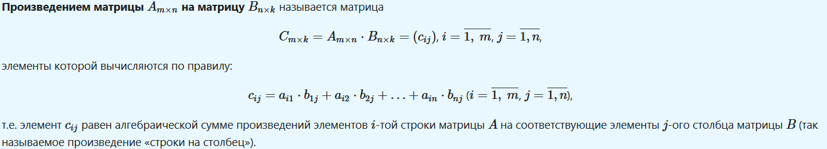

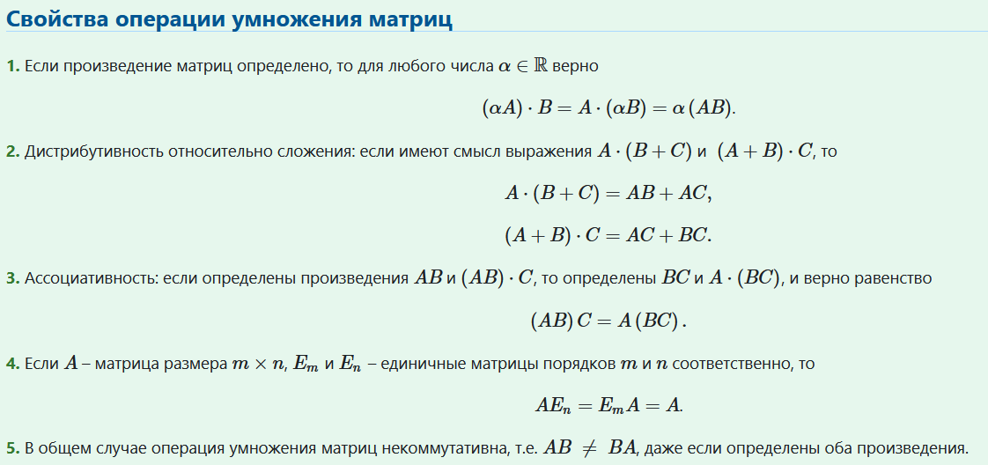

Если *AB*=*BA*, то матрицы *A* и *B* называются **коммутирующими** (или **перестановочными**). Коммутирующими могут быть только квадратные матрицы одного и того же порядка. Например, единичная матрица перестановочна с любой другой матрицей того же порядка: *AE*=*EA*=*A.*

* Квадратную матрицу *A* можно **возводить в целую неотрицательную степень**: *A*0 = *E* , где *E*− единичная матрица того же размера, что и матрица *A*;

*A*1 = *A*, *A*2 = *A*⋅*A*, *A*3 = *A*2⋅*A*, …, *An* = *An*−1⋅*A*. Пусть *A* − квадратная матрица порядка *k*, а *Pn*(*x*) = *a*0*xn* + *a*1*xn*−1 + … + *an*−1*x* + *an* – многочлен степени *n*.

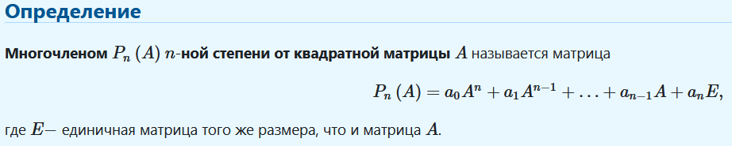

* Матрица *AT* называется **транспонированной** для матрицы *A*, а переход от *A* к *A*T – **транспонированием**, если каждую строку матрицы *A* записать в виде столбца матрицы *AT* в том же порядке. При транспонировании матрица-строка переходит в матрицу-столбец, и наоборот:

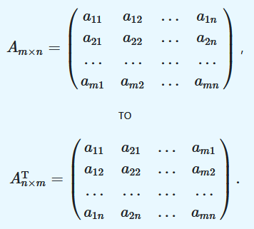 и 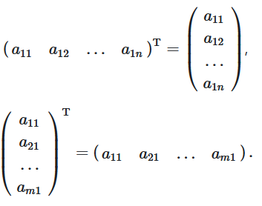

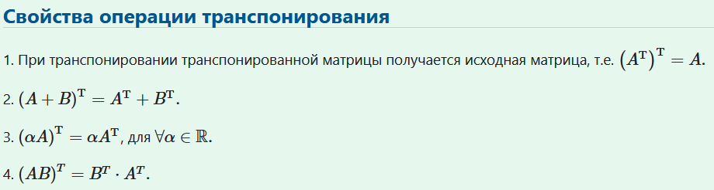

# №3. Элементарные преобразования матриц и их свойства.

**Элементарными преобразованиями строк** (**столбцов**) матрицы называются следующие операции:

**1.** Умножение строки (столбца) матрицы на любое число, не равное нулю.

**2.** Прибавление к одной строке (столбцу) матрицы другой ее строки (столбца), умноженной на одно и то же число.

**3.** Перестановка местами двух строк (столбцов) матрицы.

*Перестановка строк (столбцов) матрицы является следствием первых двух элементарных преобразований.*

* Если матрица *B* получается из матрицы *A* в результате применения к матрице *A* одного или нескольких элементарных преобразований строк или (и) столбцов, то говорят, что матрица *A* **эквивалентна** матрице *B* и пишут *A* ∼ *B*.

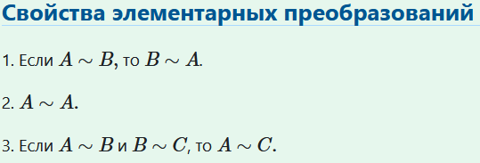

* Используя элементарные преобразования, любую ненулевую матрицу *Am*×*n* можно привести к трапециевидной матрице, у которой элементы *aii* = 1 (1 ≤ *i* ≤ *r* ≤ min{*m*, *n*}), т.е.

*a*11 = … = *arr* = 1, а все остальные элементы равны нулю. Такую матрицу называют **канонической**.

# №4. Определитель матрицы, его свойства и способы вычисления.

Определитель матрицы *A* обозначают det *A*, |*A*| или элементы матрицы заключают в прямые скобки:

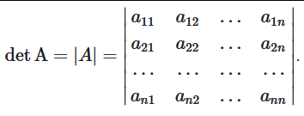

* Определитель также называют детерминантом матрицы.
* Определитель существует только для квадратных матриц.

Способы вычисления определителя:

1. Определитель матрицы 1го порядка равен единственному элементу матрицы
2. Определитель матрицы второго порядка (или определитель второго порядка) равен разности произведений элементов главной диагонали и элементов побочной диагонали.

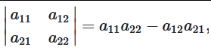

1. Определитель матрицы третьего порядка (или определитель третьего порядка) вычисляется по формуле

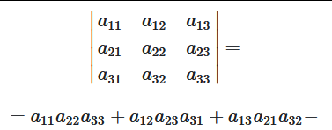

Структуру этого выражения легко запомнить, если воспользоваться *правилом «треугольников» или правилом Саррюса*.

Заметим, что каждый из шести членов определителя матрицы третьего порядка содержит произведение трех ее элементов, взятых по одному из каждой строки и каждого столбца с определенным знаком.

*Правило треугольников*

*С «плюсом» берут три произведения – произведения элементов главной диагонали, а также элементов расположенных в вершинах двух треугольников, одна из сторон каждого из которых параллельна главной диагонали.*

*Аналогично, с «минусом» берут произведения элементов побочной диагонали, а также элементов расположенных в вершинах двух треугольников, одна из сторон каждого из которых параллельна побочной диагонали.*

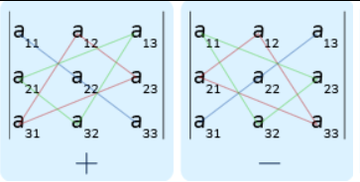

*Правило Саррюса*

*Второй способ: приписывают справа первый и второй столбцы матрицы. С «плюсом» берут произведения элементов главной диагонали, а также элементов расположенных на двух параллельных ей прямых. С «минусом» берут произведения элементов побочной диагонали и элементов двух прямых, параллельных побочной диагонали.*

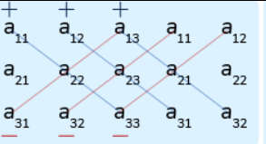

1. Определитель диагональной матрицы равен произведению всех ее диагональных элементов:

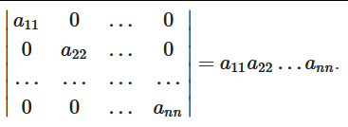

1. Определитель треугольной матрицы (верхней или нижней) равен произведению всех ее диагональных элементов:

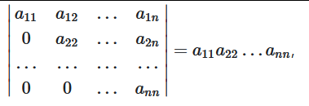

Свойства определителей:

1. Определитель матрицы равен определителю транспонированной матрицы:  det *A* = det *AT*.
2. Определитель меняет знак на противоположный при перестановке каких-либо двух его строк (столбцов).
3. Общий множитель какой-либо строки (столбца) определителя можно выносить за знак определителя.
4. Если определитель содержит нулевую строку (столбец), то он равен нулю.
5. Если определитель содержит две одинаковых строки (столбца), то он равен нулю.
6. Если определитель содержит две пропорциональных строки (столбца), то он равен нулю.
7. Если элементы -той строки определителя представляют собой суммы двух слагаемых, то такой определитель равен сумме двух определителей, у одного из которых -тая строка составлена из первых слагаемых, а у другого из вторых. Аналогичное свойство справедливо и для столбцов.
8. Определитель не меняется, если к какой-либо его строке прибавить другую строку, умноженную на любое число (аналогичное свойство справедливо и для столбцов).
9. Определитель не меняется, если к какой-либо его строке прибавить линейную комбинацию других его строк. Аналогичное свойство справедливо и для столбцов.
10. Если какая-либо строка определителя есть линейная комбинация других его строк, то определитель равен нулю. Аналогичное свойство справедливо и для столбцов.

* **Минором** *Mij* элемента *aij* квадратной матрицы *A* порядка *n* называется определитель порядка *n*−1, полученный из определителя матрицы *A* после вычеркивания в нем *i*-той строки и *j*-того столбца.
* **Алгебраическим дополнением** (или **адъюнктом**) элемента *aij* квадратной матрицы *A* называется число, равное *Aij* = (−1)*i*+*j Mij*, где *Mij* – минор элемента *aij*.

1. Теорема Лапласа

Определитель матрицы *A* равен сумме всех произведений элементов какой-либо его строки (столбца) на соответствующие алгебраические дополнения этих элементов:

det*A* = *ai*1*Ai*1 + *ai*2*Ai*2 + … + *ainAin*  - **формула разложения определителя по** *i***-той строке** (или формула вычисления определителя разложением по -той строке)

det*A* = *a*1*jA*1*j* + *a*2*jA*2*j* + .. + *anjAnj* - **формула разложения определителя по** *j***-тому столбцу**.

*Формулами Лапласа очень удобно пользоваться, если получить в строке (столбце), по которой ведется разложение определителя, как можно больше нулей, воспользовавшись свойствами определителя.*

### **Теорема аннулирования**

Сумма всех произведений элементов одной строки определителя на соответствующие алгебраические дополнения другой его строки равна нулю:

*ai*1*Ak*1+*ai*2*Ak*2+…+*ainAkn*=0,*i*≠*k*.

Аналогичное свойство справедливо для столбцов.

1. Определитель произведения двух матриц *A* и *B* одинакового порядка равен произведению определителей этих матриц:

det(*AB*) = detA ⋅ detB.

# **№5. Обратная  матрица: определение, свойства,  способы  вычисления.**

# **Теорема существования и единственности обратной матрицы.**

* Матрица *A*−1 называется **обратной** для матрицы *A*, если выполняется равенство *AA*−1 = *A*−1*A* = *E,* где *E* – единичная матрица порядка *n*.

* Матрица *A* называется **невырожденной** (или неособенной), если ее определитель отличен от нуля det*A* ≠ 0 ( или |*A*| ≠ 0),

и называется **вырожденной**, если ее определитель равен нулю   det*A* = 0.

*Очевидно, что произведение двух невырожденных матриц является невырожденной матрицей, так как |AB| = |A||B| ≠ 0.*

* Теорема о необходимости и достаточности. Для того чтобы для матрицы *A* существовала обратная матрица *A*−1, необходимо и достаточно, чтобы

 det*A* ≠ 0.

* Теорема о существовании и единственности. Всякая квадратная невырожденная матрица *A* имеет единственную обратную матрицу *A*−1.

*Доказательство.*

*Предположим, что матрица A имеет две обратных матрицы A−11 и A−12. Тогда по определению обратной матрицы и в соответствии со свойствами умножения матриц*

*A−11 = A−11⋅E = A−11 ⋅ (A⋅A−12) = (A−11⋅A) ⋅ A−12 = E⋅A−12 = A−12.*

*Итак, единственность обратной матрицы доказана. ■*

Свойства обратных матриц

1. Матрица, обратная к обратной матрице, совпадает с исходной:

(*A*−1)− 1= *A*.

2. Матрица, обратная к произведению двух невырожденных матриц, равна произведению их обратных, взятых в противоположном порядке:

(*AB*)−1 = *B*−1*A*−1.

*Доказательство.*

*Покажем, что матрица B−1A−1 является обратной к матрице AB, используя определение.*

*B−1A−1 ⋅ (AB) = B−1 (A−1A) B = B−1EB = B−1B = E.*

*Аналогичный результат получается при умножении B−1A−1 на AB слева. ■*

3. (*An*)−1 = (*A*−1)*n*.

*Доказательство следует из свойства 2 при B = A. ■*

4. Операции обращения и транспонирования можно менять местами:

(*A*−1)*T* = (*AT*)−1.

*Доказательство.*

*(AA−1)T =  ET,  ⇔  (A−1)TAT = E,  ⇒  (A−1)T = (AT)−1. ■*

5. Определитель матрицы, обратной к матрице *A*, равен величине, обратной определителю матрицы *A*:

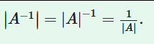

Вычисление обратной матрицы с помощью присоединённой матрицы: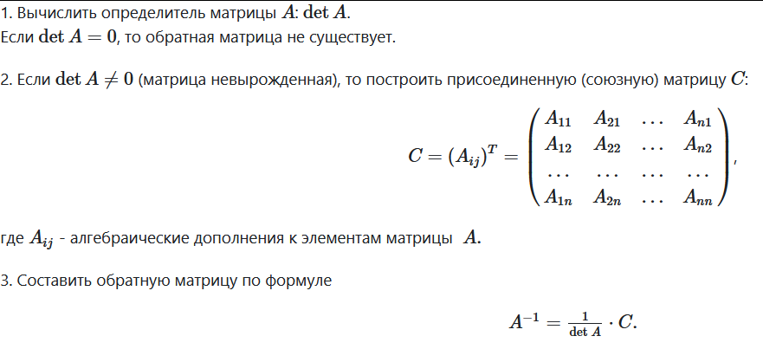

Вычисление обратной матрицы методом Гаусса (с помощью элементарных преобразований):

* Элементарными преобразованиями строк матрицы называются следующие операции:

1) умножение строки матрицы на любое число, не равное нулю;

2) прибавление к одной строке матрицы другой ее строки, умноженной на любое число;

3) перестановка местами двух строк матрицы (которая, строго говоря, является следствием первых двух операций).

* *ТЕОРЕМА: Всякая невырожденная квадратная матрица A порядка n с помощью элементарных преобразований строк может быть преобразована в единичную матрицу E порядка n.*

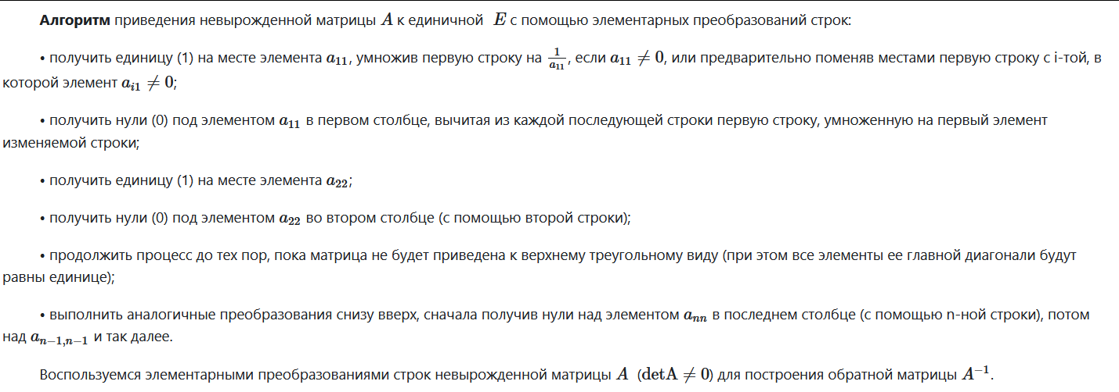

### ***ТЕОРЕМА* (о нахождении обратной матрицы с помощью элементарных преобразований строк):**

*Если к единичной матрице порядка n применить те же элементарные преобразования* ***только строк*** *и в том же порядке, с помощью которых невырожденная  матрица A порядка n приводится к единичной, то полученная при этом матрица будет обратной к матрице А.ы*

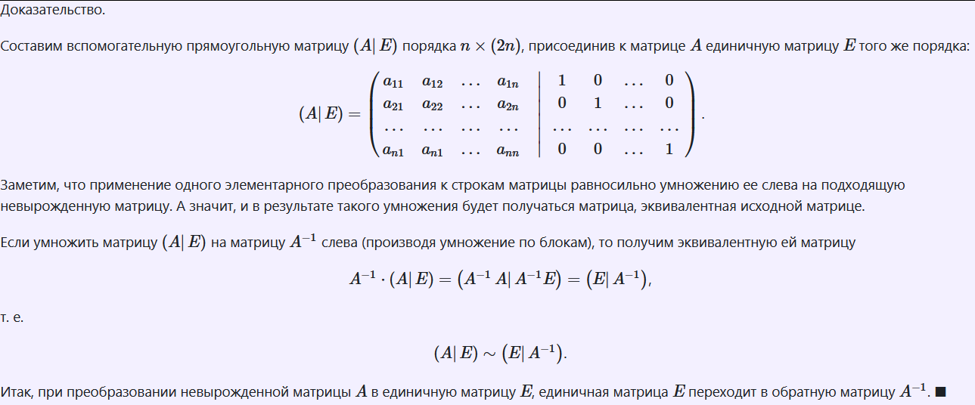

* **Правило** построения обратной матрицы с помощью элементарных преобразований: матрицу (*A*|*E*) с помощью **элементарных преобразований над строками** привести к виду (*E*|*B*), тогда в силу единственности обратной матрицы матрица *B*=*A*−1.

# №6: Крамеровские системы линейных алгебраических уравнений. Методы решения (матричный метод, метод Крамера, метод Гаусса).

Система *m* линейных уравнений с *n* неизвестными:

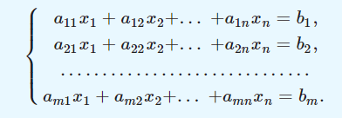

*aij* – коэффициенты системы, *bi* – свободные члены.

Если все свободные члены равны нулю, то системы называется *однородной*, если хотя бы один не равен нулю – *неоднородной*.

Матрица *А* называется *матрицей системы* и имеет вид:

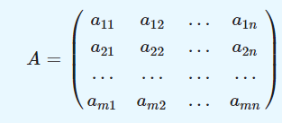

Если *Х* – столбец неизвестных и *В* – столбец свободных членов, то систему линейных уравнений можно представить в матричном виде:

$$A∙X=B$$

*Решением системы* называется совокупность *х1,…, xn*, которая обращает каждое уравнение в тождество.

Если система имеет хотя бы одно решение, то она называется *совместной*, если не имеет – *несовместной*.

Система линейных уравнений называется *крамеровской*, если в ней число уравнений совпадает с числом неизвестных и определитель её матрицы не равен нулю.

Методы решения:

1. ***Матричный метод***

$X=A^{-1}∙B$

1. ***Метод Крамера***

Пусть *D*j – определитель, получаемый из определителя матрицы путём замены *j*-того столбца столбцом свободных членов.

Тогда решение системы можно найти по *формулам Крамера*:

$$x_{1}=\frac{D_{1}}{\left|A\right|}, x_{2}=\frac{D_{2}}{\left|A\right|}, …, x_{n}=\frac{D_{n}}{\left|A\right|}$$

1. ***Метод Гаусса***

**Теорема (лежит в основе метода):** если к *уравнениям* системы применить элементарные преобразования (т.е. умножение уравнения на любое отличное от нуля число; прибавление к одному уравнению другого, умноженного на любое число, перестановка местами двух уравнений системы), то получится система, эквивалентная исходной. Выполнять преобразования можно **только** со строками.

*Расширенная* матрица системы имеет вид:

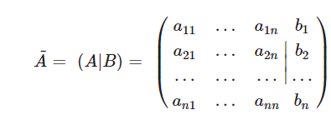

***Суть метода Гаусса***: привести расширенную матрицу системы (A | B) с помощью элементарных преобразований строк к виду (E | C).

* Метод Гаусса применим к любым линейным системам – и к тем системам, в которых число уравнений *m* не совпадает с числом неизвестных *n*, и к тем, в которых *m* = *n* и определитель системы |*A*| = 0. *

# №7. Векторы. Линейные операции над векторами и их свойства.

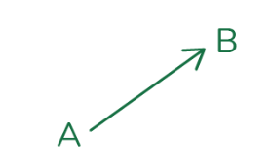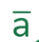

*Вектор* – направленный отрезок с началом в точке *А* и концом в точке *В*.

Два вектора, лежащих на одной прямой или параллельных одной прямой, называются *коллинеарными*.

Векторы, лежащие в одной плоскости или параллельные одной плоскости, называются *компланарными*.

Вектор $-\vec{b}$ такой, что $\vec{b}+\left(-\vec{b}\right)=0$, называется *противоположным*.

Если точки A и B совпадают, то вектор называется *нулевым*. Его длина равна нулю, а направление не определено (произвольно).

Вектор $\vec{a}$, длина которого равна единице: $\left|\vec{a}\right|=1$, называется *единичным*. Чаще всего единичный вектор обозначают $\vec{e}$.

Единичный вектор, направление которого совпадает с направлением вектора $\vec{a}$, называется *ортом* вектора $\vec{a}$ и обозначается $\vec{a^{0}}$.

Линейные операции над векторами:

1. ***Сложение векторов***
2. 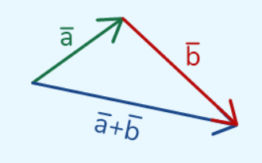**Правило треугольника**: Суммой векторов $\vec{a}$ и $\vec{b}$ называется вектор $\vec{a}+\vec{b}$, проведённый из начала вектора $\vec{a}$ к концу вектора $\vec{b}$, если конец вектора $\vec{a}$ и начало вектора $\vec{b}$ совмещены.
3. 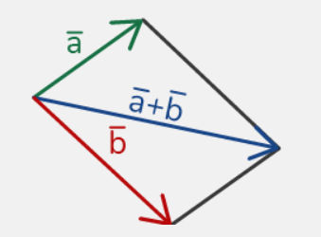**Правило параллелограмма**: совмещают начало вектора $\vec{a}$ с началом вектора $\vec{b}$, достраивают полученную фигуру до параллелограмма, тогда вектор, направленный по диагонали параллелограмма и имеющий общее начало с векторами $\vec{a}$ и $\vec{b}$ и будет их суммой $\vec{a}+\vec{b}$.

*Свойства:*

1. Сложение векторов ассоциативно
2. Сложение векторов коммутативно
3. Сумма с нулевым вектором дает тот же вектор
4. Сумма с противоположным вектором дает нулевой вектор
5. 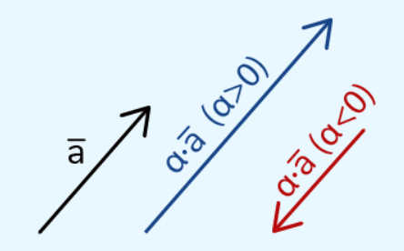***Умножение вектора на число***

*Произведением вектора $\vec{a}$* на $α∈R$ называется вектор $\left|α\vec{a}\right|=\left|α\right|\left|\vec{a}\right|$.

*Свойства:*

1. Умножение вектора на число ассоциативно
2. Умножение вектора на единицу не изменяет его
3. Умножение вектора на число дистрибутивно относительно сложения чисел или наоборот, умножение числа дистрибутивно относительно сложения векторов.

# №9. Линейная зависимость/независимость векторов. Базис. Разложение вектора по базису. Координаты вектора.

*Линейной комбинацией* *n* векторов $\vec{a_{1}}$, $\vec{a_{2}}$, …, $\vec{a_{n}}$ называется вектор вида: $α_{1}\vec{a_{1}}+ α_{2}\vec{a_{2}}+…+ α_{n}\vec{a_{n}}$, где $α_{1}$, $α_{2}$, …, $α_{n}$– некоторые действительные числа, называемые коэффициентами линейной комбинации.

Если вектор $\vec{a}$ может быть представлен в виде линейной комбинации векторов $\vec{a_{1}}$, $\vec{a_{2}}$, …, $\vec{a_{n}}$, то говорят, что вектор $\vec{a}$*разложен* по векторам $\vec{a_{1}}$, $\vec{a_{2}}$, …, $\vec{a_{n}}$.

$${\vec{a}=α}_{1}\vec{a_{1}}+ α_{2}\vec{a_{2}}+…+ α_{n}\vec{a_{n}}, α_{i}∈R, i= \overline{1,n}$$

Векторы $\vec{a_{1}}$, $\vec{a_{2}}$, …, $\vec{a_{n}}$ называются *линейно зависимыми*, если существуют такие числа действительные числа $α_{1}$, $α_{2}$, …, $α_{n}$, хотя бы одно из которых не равно нулю, такие, что их линейная комбинация равна нулевому вектору.

Система векторов $\vec{a_{1}}$, $\vec{a_{2}}$, …, $\vec{a_{n}}$ называется *линейно независимой*, если их линейная комбинация равна нулевому вектору тогда и только тогда, когда все коэффициенты линейной комбинации равны нулю.

*Базисом* векторного пространства называют его максимальную линейно независимую систему векторов.

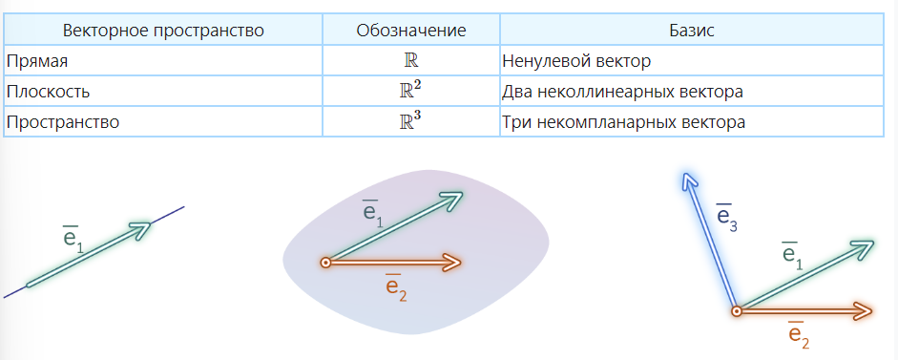

Любой вектор $\vec{a}$ векторного пространства однозначно раскладывается по базису $\vec{e_{1}}$, $\vec{e_{2}}$, …, $\vec{e_{n}}$,, а коэффициенты этого разложения называются координатами вектора $\vec{a}$ в данном базисе.

${\vec{a}=α}_{1}\vec{e_{1}}+ α_{2}\vec{e_{2}}+…+ α_{n}\vec{e_{n}}$– разложение вектора

**($α_{1}$, $α_{2}$, …, $α_{n}$)** – координаты вектора

Свойства линейных операций над векторами в координатах:

1. При сложении двух векторов их соответствующие координаты складываются
2. При умножении вектора на число каждая его координата умножается на это число

# №8. Системы координат на плоскости и в пространстве.

Базис называют *ортонормированным*, если базисные векторы попарно ортогональны (перпендикулярны) и их длины равны единицам.

*Декартовой (прямоугольной) системой координат* (кратко ДСК) называется совокупность фиксированной точки *О* – начала координат – и ортонормированного базиса.

*Ортогональная проекция* вектора $\vec{a}$ на ось $\vec{l}$:

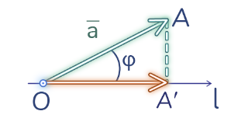

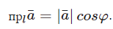

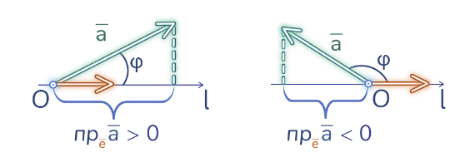

*Свойства проекции:*

1. При сложении векторов их проекции складываются
2. При умножении вектора на число его проекция умножается на это число

*Направляющие косинусы вектора $\vec{a}$*  – это косинусы углов, которые вектор образует с положительными полуосями координат.

*Орт вектора $\vec{a}$*  – вектор, координатами которого будут направляющие косинусы вектора $\vec{a}$.

Радиус-вектором точки *M* называется вектор $\vec{OM}$, имеющий начало в точке *O* и конец в точке *M*. Координаты радиуса-вектора $\vec{OM}$– координаты точки *М*.

*Условие коллинеарности двух векторов в координатах*: если два вектора коллинеарны, то их координаты пропорциональны.

*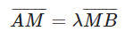Деление отрезков в данном отношении*: точка *М* делит отрезок *AB* отношении λ, если точка *M* лежит на прямой, соединяющей точки *A* и *B* и при этом вектор $\vec{AM}$ равен произведению числа λ на вектор $\vec{MB}$.

***ДСК на плоскости:***

* 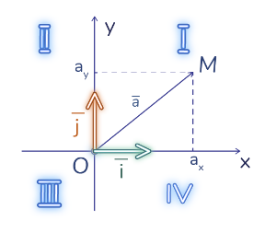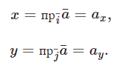разложение и координаты вектора $\vec{a}$:

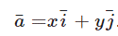

* 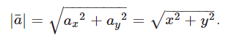длина (модуль) вектора $\vec{a}$:
* 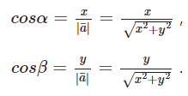направляющие косинусы вектора $\vec{a}$:

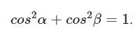

* 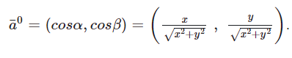орт вектора $\vec{a}$:
* 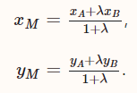координаты точки *M*, делящей отрезок *AB* в данном отношении λ:

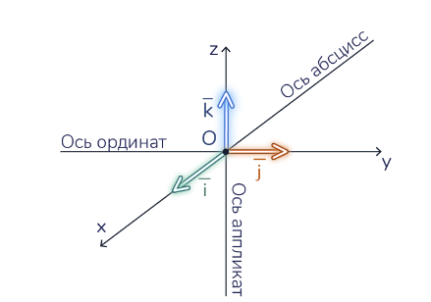***ДСК в пространстве:***

* 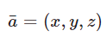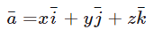 разложение и координаты вектора $\vec{a}$:

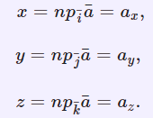

* длина (модуль) вектора $\vec{a}$:

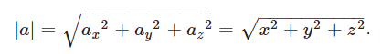

* направляющие косинусы вектора $\vec{a}$:

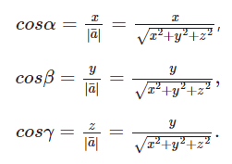

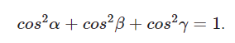

* орт вектора $\vec{a}$:

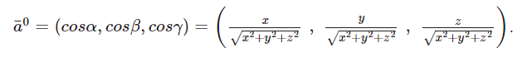

* координаты точки *M*, делящей отрезок *AB* в данном отношении λ:

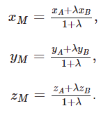

* расстояние между точками *А* и *В*: 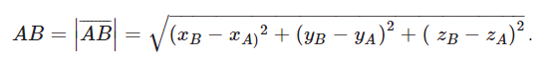

# №10. Скалярное произведение векторов, его свойства. Скалярное произведение в координатной форме. Физический смысл скалярного произведения.

*Скалярным произведением* векторов $\vec{a}$ и $\vec{b}$ называется число (скаляр), обозначаемое $\vec{a} ∙ \vec{b}$ или ($\vec{a}$, $\vec{b}$) и равное произведению модулей этих векторов на косинус угла φ между ними:

$$\vec{a}∙\vec{b}= \left|\vec{a}\right| \left|\vec{b}\right| \cos{φ}$$

Формула скалярного произведения векторов может принимать вид:

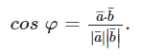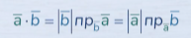

*Косинус между двумя углами:*

*Свойства:*

1. Скалярное произведение векторов коммутативно

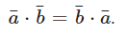

1. Числовой множитель можно выносить за знак скалярного произведения

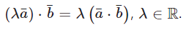

1. Скалярное произведение векторов дистрибутивно

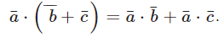

1. Критерий ортогональности двух векторов

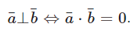

1. Скалярный квадрат вектора равен квадрату его длины

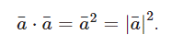

1. Скалярное произведение векторов положительно (отрицательно) тогда и только тогда, когда угол между векторами острый (тупой)

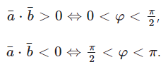

*Скалярное произведение векторов в координатах*:

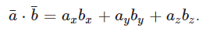

*Косинус между двумя углами:*

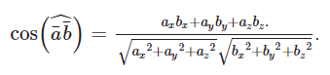

Физический смысл скалярного произведения:

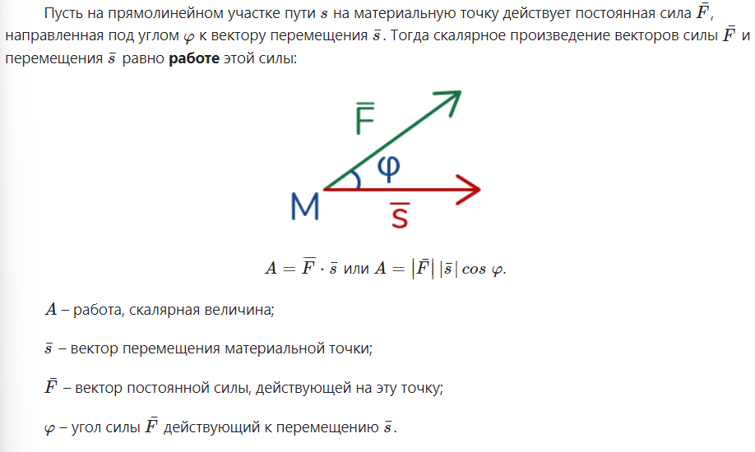

# №11. Векторное произведение векторов, его свойства, геометрический смысл. Векторное произведение в координатной форме.

О: упорядоченная тройка некомпланарных векторов **а, b, c** называется **правой,** если при наблюдении из конца третьего вектора с, движение от первого ко второму совершается против часовой стрелки.

Результат векторного произведения **a** и **b** – **новый вектор** **c** . Причем, новый вектор удовлетворяет условиям:

1. c = [a, b] = |a| * |b| * sinx
2. Вектор c – перпендикулярен вектору a и вектору b.
3. Векторы **a,b,c** – правая тройка векторов.

Свойства векторного произведения:

1. Антикоммутативность: при перестановке множителей, знак результата меняется на противоположный. [a, b] = -[b, a]
2. Ассоциативность. (λa)b=a(λb)=λ(ab)
3. Дистрибутивность. A(b+c)=ab+ac
4. Если векторное произведение равно 0, то вектора коллинеарны. a || b ⬄ [a, b] = 0
5. a = (x1, y1, z1) b = (x2,y2,z2)     a || b ⬄ x1x2=y1y2= z1z2

Отметим, что если вектора a и b заданы своими координатами, то координаты вектора c можно получить с помощью определителя матрицы

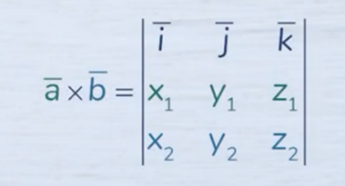

Физический смысл:

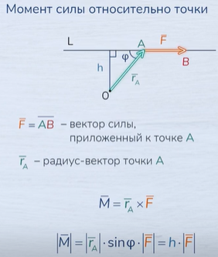

Геометрический смысл: Векторное произведение сторон параллелограмма равно его площади.

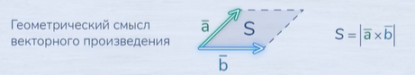

# №12. Смешанное произведение векторов, его свойства, геометрический смысл. Смешанное произведение в координатной форме.

Смешанным произведением векторов a, b, c называется **число**, которое получается в результате скалярного произведение вектора на векторное произведение. Можно обозначать

 (a,b,c) = ([a, b], c) = (a, [b, c])

Свойства смешанного произведения:

1. Если смешанное произведение равно 0, тогда три вектора компланарны. (a, b, c) = 0
2. Круговая перестановка 3 сомножителей смешанного произведения не меняет знака произведения, перестановка двух соседних меняет знак на противоположный.

(a, b, c) = (c, a, b) = (b, c, a) = -(b, a, c)

Если три вектора заданы своими координатами, то векторное произведение можно найти: 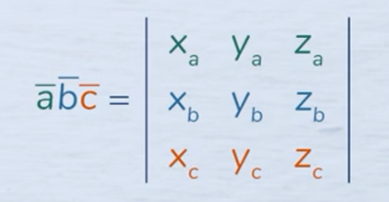

Геометрический смысл: смешанное произведение сторон параллелепипеда равно 1/6 его объема

V = 1/6 * (a, b, c)

# **№13. Прямая линия на плоскости. Различные уравнения прямой на плоскости.**

Положение прямой на плоскости определяется какой-либо точкой М0(х0б у0) и не нулевым нормальным вектором n

Нормальный вектор(n) – вектор, перпендикулярный данному.

Направляющий вектор(s) – вектор, имеющий такое же направление.

**Уравнение прямой, заданной точкой и нормальным вектором**

**A * (x – x0) + B * (y – y0) = 0**

**Общее уравнение прямой**

**A * x + B * y + C = 0**

**Уравнение прямой в отрезках**

xa+yb=1

**Векторно-параметрическое уравнение прямой**

**r = r0 + M0M = r0 + t * s или**

{x = x0 + mt y = y0 + nt

**Уравнение прямой с заданным угловым коэффициентом**

**y = kx + b**

**Уравнение прямой проходящей через точку**

**y – y0 = k(x – x0) + b**

**Уравнение прямой проходящей через точку и заданный направляющий вектор**

x-x0\m=y-y0\n

**Уравнение прямой проходящей через две точки**

x-x1\x2-x1=y-y1\y2-y1

# **№14. Взаимное расположение прямых на плоскости. Расстояние от точки до прямой.**

Расстояние от точки до прямой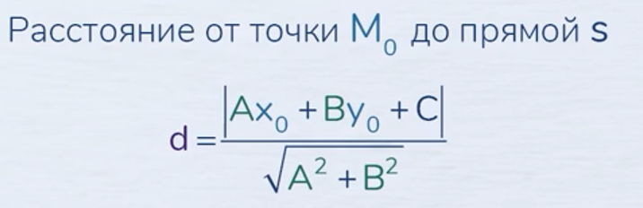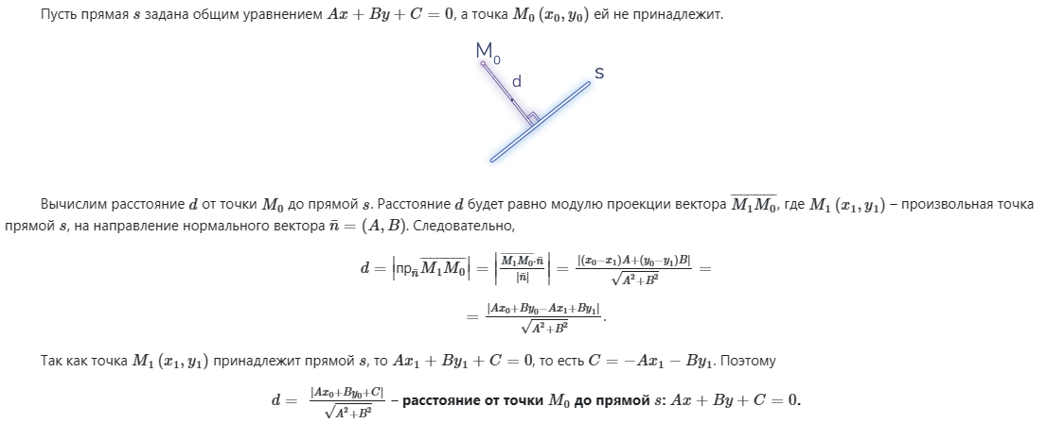

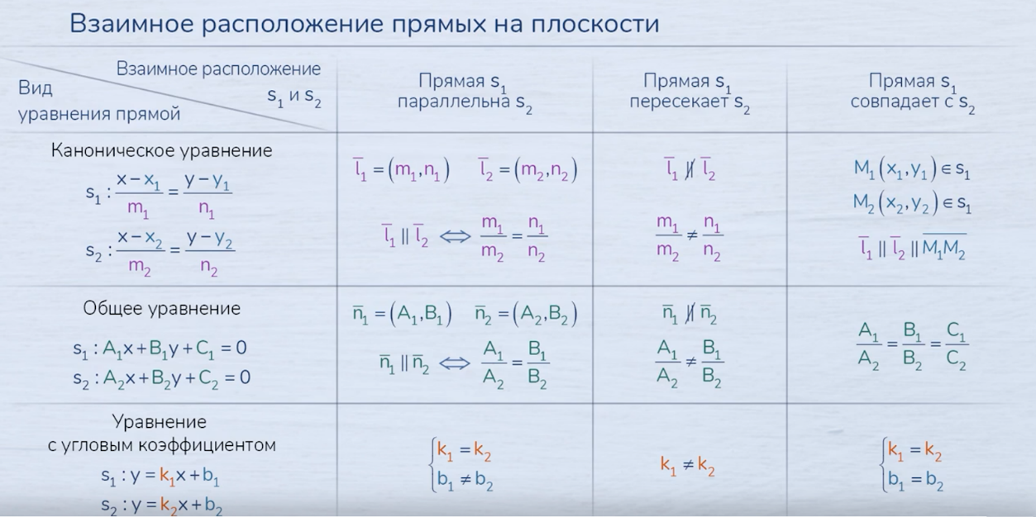

Угол между пересекающимися прямыми – величина наименьшего из смежных углов, образованного этими прямыми.

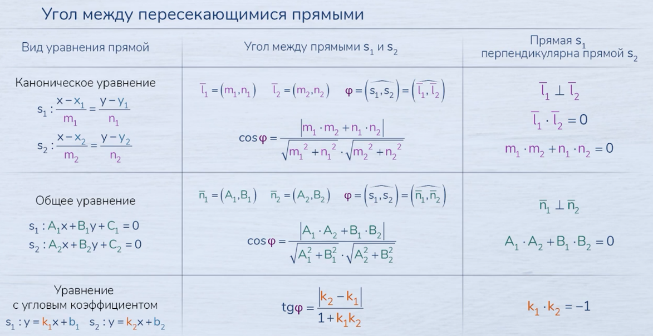

# №15. Плоскость в пространстве. Различные уравнения плоскости.

Уравнение плоскости, заданной точкой и нормальным вектором

A * (x – x0) + B * (y – y0) * С (z – z0) = 0

Общее уравнение плоскости

Ax + By + Cz + D = 0

Случаи:

Ax + By + D = 0 || Oz

Ax + By = 0 содержит Oz

Ax = 0 xOy

Уравнение плоскости, проходящей через 3 заданные точки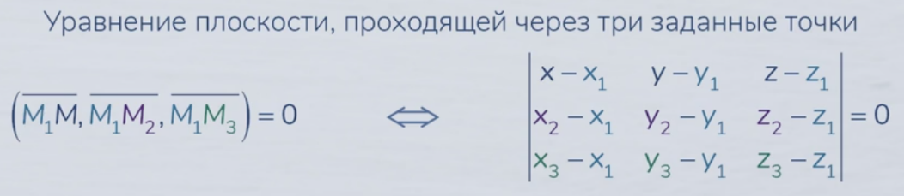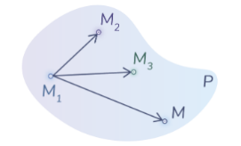

Уравнение плоскости в отрезках

xa+yb+ zс=1

# №16. Взаимное расположение плоскостей. Расстояние от точки до плоскости.

Если две плоскости параллельны, то параллельны и их нормальные векторы, то есть их координаты будут пропорциональны.

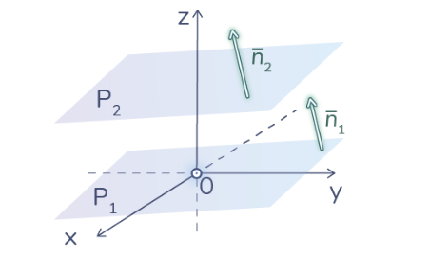

Если две плоскости перпендикулярны, то их нормальные векторы тоже ортогональны (скалярное произведение равно 0).

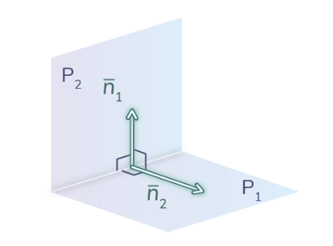

Угол между двумя плоскостями находится как угол между их нормальными векторами.

**Угол между плоскостями**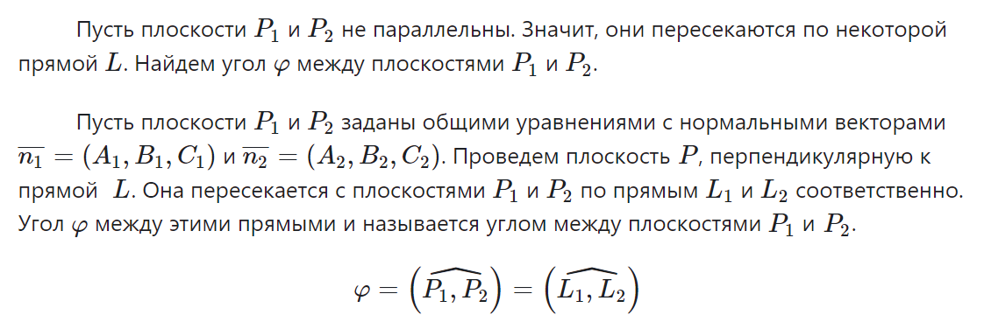

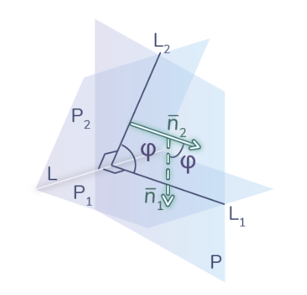

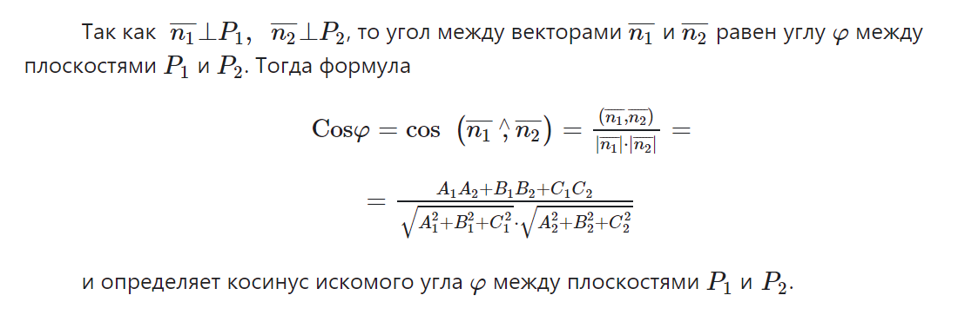

**Расстояние от точки до плоскости**

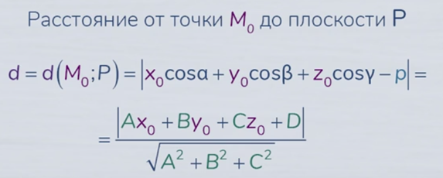

# **№17. Прямая в пространстве. Различные уравнения прямой в пространстве.**

**Канонические уравнение прямой в пространстве**

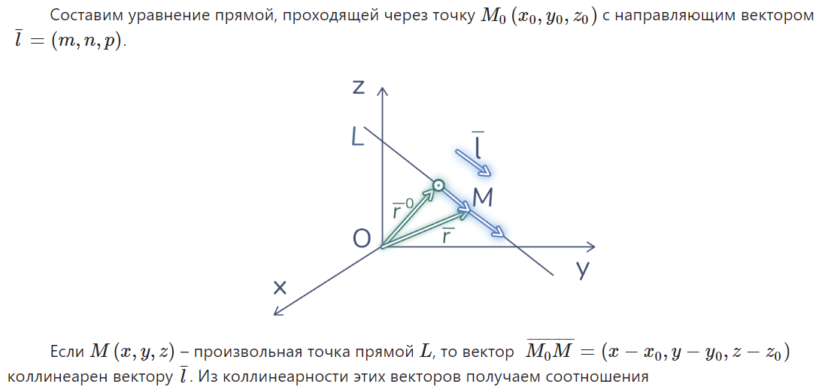

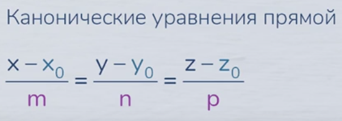

где m, n, p – координаты направляющего вектора  
  
 **Параметрическое уравнение прямой в пространстве**

Из рисунка выше следует векторное равенство:

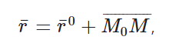

Отсюда получаем параметрическое уравнение прямой в векторной форме а также параметрическое уравнение прямой в координатной форме:

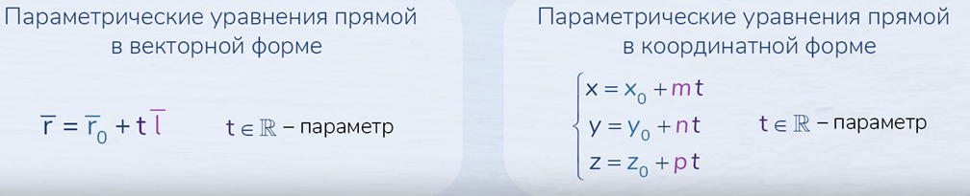

**Уравнение прямой, проходящей через две заданные точки**

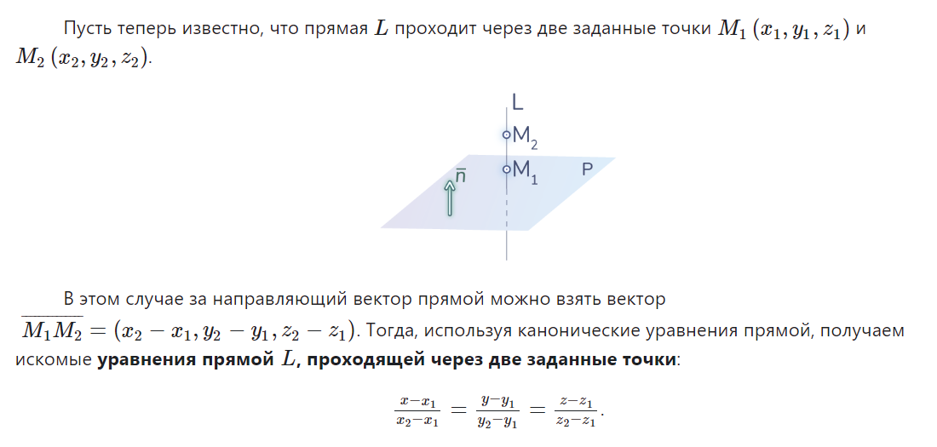

**Общие уравнения прямой в пространстве**

Как пересечение двух плоскостей по одной прямой. Чтобы перейти к каноническому уравнению, нужно найти точку, принадлежащую прямой по которой пересекаются плоскости. Для этого полагаем, что z=0, ищем остальные координаты из системы, это и будет искомая точка. Направляющий вектор этой прямой будет равен векторному произведению нормальных векторов плоскостей.

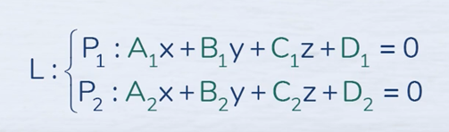

# №18. Взаимное расположение прямых в пространстве.

 1. Пересекаются, 2. Параллельны, 3. Скрещиваются (лежат в параллельных плоскостях – коэффициенты в уравнении плоскостей пропорциональны).

**Условием параллельности**  является параллельность их направляющих векторов(их координаты пропорциональны).

Прямые НЕ будут скрещивающимися, то есть будут пересекаться, если смешанное произведение направляющих векторов этих прямых, а также вектора, соединяющего 2 точки на этих прямых, будет равно 0, то есть эти вектора будут компланарными.

Угол между 2 прямыми- угол между направляющими векторами.

Расстояние между скрещивающимися прямыми можно найти через объем призмы: Vпризмы = Sосн_призмы * h (h – расстояние между скрещивающимися прямыми).

# №19. Взаимное расположение прямой и плоскости в пространстве.

1. Прямая параллельная плоскости (нормальный вектор плоскости перпендикулярен направляющему вектору прямой – скалярное произведение = 0)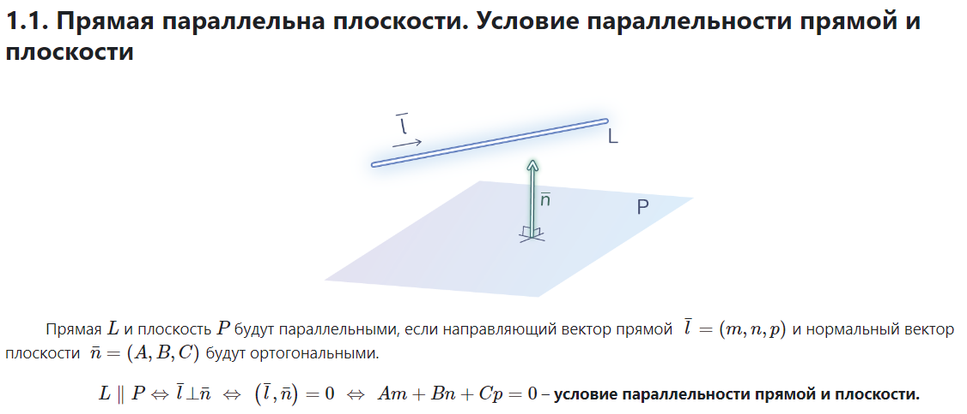

2)      Прямая лежит в плоскости (нормальный вектор плоскости перпендикулярен направляющему вектору прямой, а также есть общая точка прямой и плоскости)

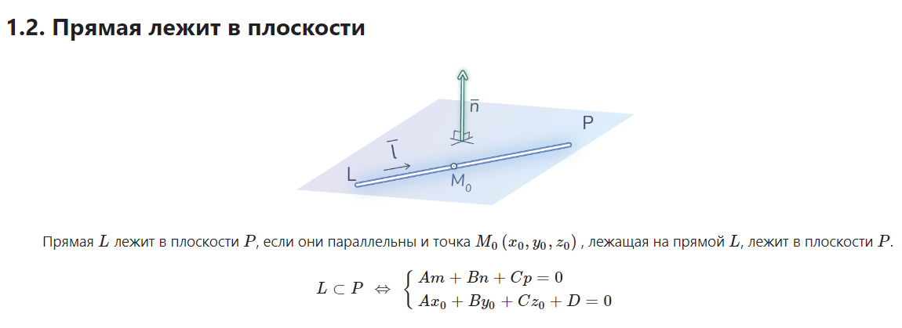

1. Прямая пересекает плоскость (скалярное произведение нормального вектора плоскости и направляющего вектора прямой не равно 0) 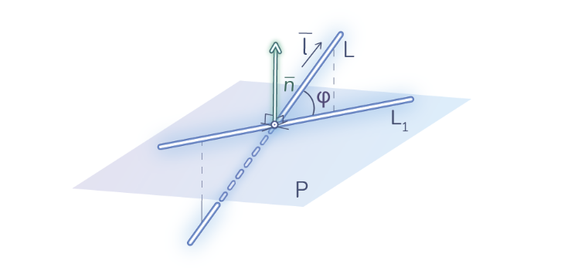

**Угол между прямой и плоскостью**

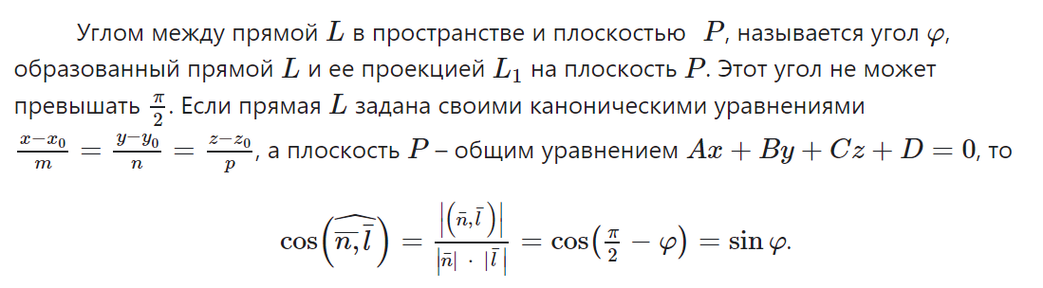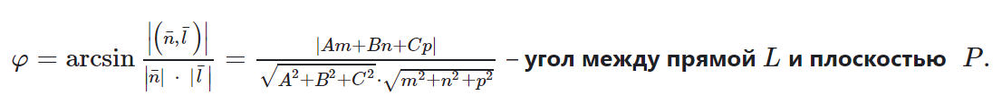

### №20. Эллипс: определение, каноническое уравнение, основные свойства и характеристики.

**Эллипс** – множество точек, для каждой из которой сумма расстояний до 2 точек, называемых фокусами – величина постоянная (=2a), большая, чем расстояния между фокусами.

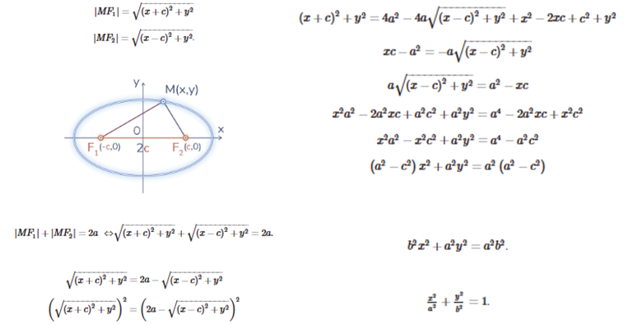

**Каноническое уравнение эллипса**

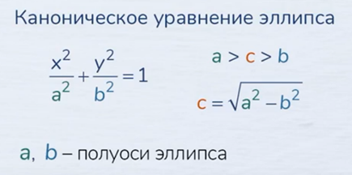

Если эллипс смещен, то в числителе будет (x-x0)2 и (y-y0)2, где x0 и y0 – координаты центра эллипса

**Свойства эллипса**

1)      Точки симметричны относительно начала координат

2)      a, b – полуоси

3)      Фокусы эллипса лежат всегда на большой оси

4)      Если a = b, то это окружность

**Эксцентриситет** – отношение расстояния между фокусами к длине большей оси:

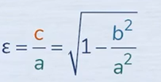

**Коэффициент сжатия эллипса**

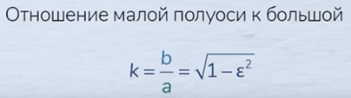

**Директрисы эллипса**

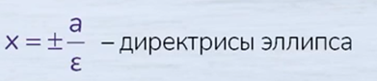

**Директориальное свойство эллипса**

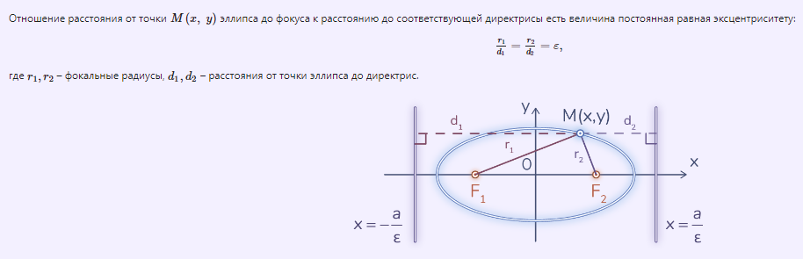

## №21. Гипербола: определение, каноническое уравнение, основные свойства и характеристики. *Гипербола* – геометрическое место точек, абсолютная величина разности расстояния от каждой из которых до двух точек, называемых фокусами – величина постоянная (= 2a), меньшая, чем расстояния между фокусами.

$b^{2}x^{2}-y^{2}a^{2}-a^{2}b^{2}=0$

$\frac{x^{2}}{a^{2}}-\frac{y^{2}}{b^{2}}=1$

**Каноническое уравнение гиперболы**:

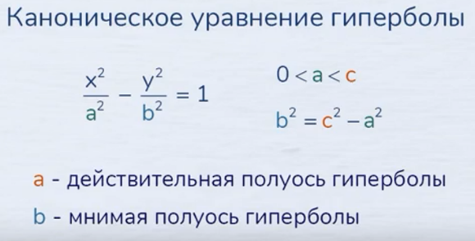

**Свойства и характеристики гиперболы:**

1. Обладает *центральной симметрией*
2. Пересекает ось Оx в точках A1(-а,0) и А2(а,0), где А2А1=2а и А2А1- *действительная ось*. В2В1=2b- *мнимая ось*. Иногда точки А1 и А2 называют *вершинами гиперболы*.
3. Прямоугольник со сторонами 2а и 2b, лежащий на прямых x=+-a и y=+-b, называется *основным прямоугольником* гиперболы.
4. Точки, лежащие справа от прямой x=a – *правая ветвь* гиперболы, слева- *левая ветвь* гиперболы.
5. Прямые $y=±\frac{b}{a}x$ являются *асимптотами* гиперболы.
6. Гиперболы, у которых мнимая и действительная ось имеют противоположный смысл – *сопряженные*:
7. 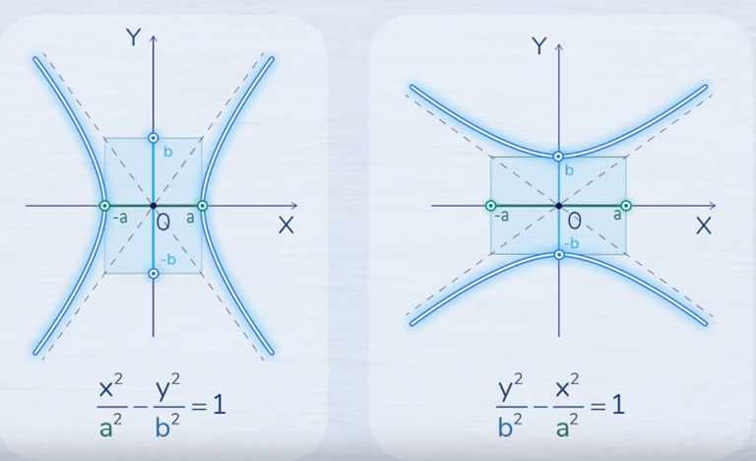

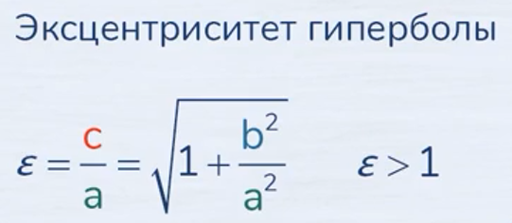

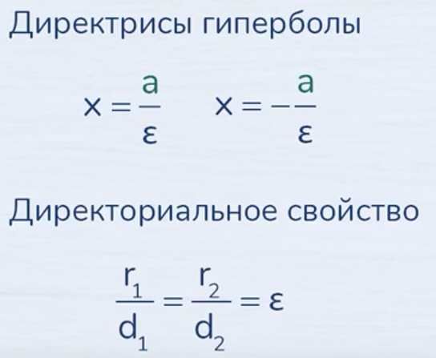

8)

Если центр гиперболы смещен, то в числителе будет (x-x0)^2 и (y-y0)^2, где x0 и y0 – координаты центра гиперболы

# №22. Парабола: определение, каноническое уравнение, основные свойства и характеристики.

*Параболой* называется геометрическое место точек, каждая из которых равноудалена от данной точки, называемой *фокусом*, и данной прямой, называемой *директрисой*.

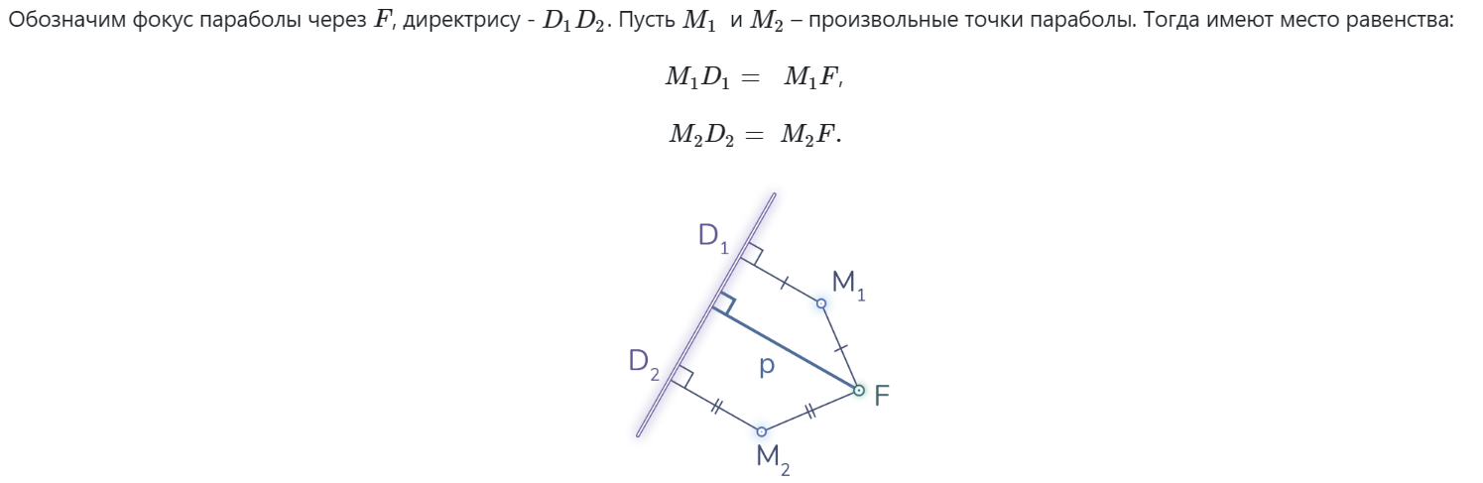

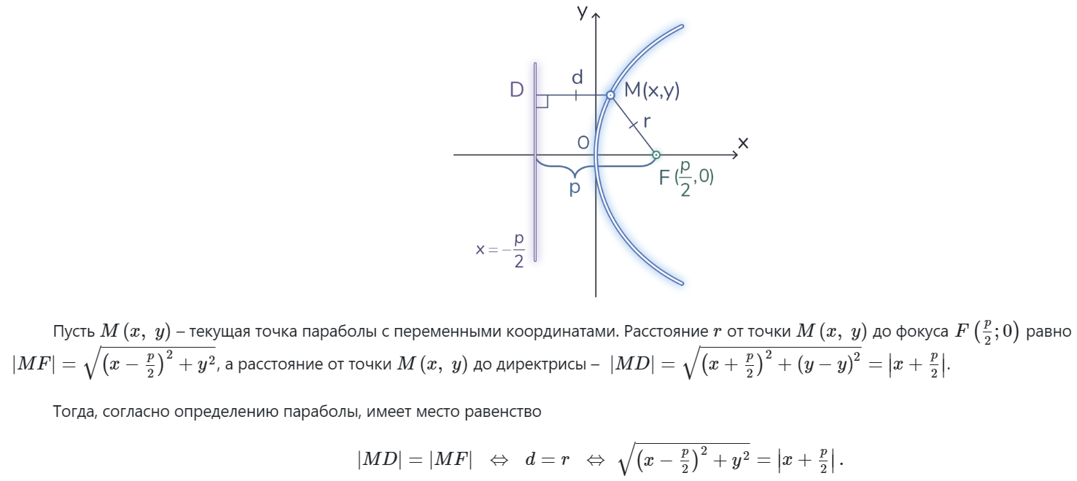

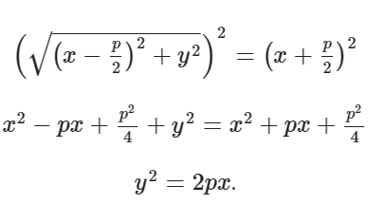

**Каноническое уравнение параболы: $y^{2}=2px$**

**Свойства и характеристики параболы:**

1. Величина p (расстояние от фокуса до директрисы) называется *параметром* параболы.
2. *Эксцентриситет* параболы по определению равен единице, то есть ε=1.
3. Парабола симметрична относительно оси Ox, т.е. y=0 – ось симметрии параболы.
4. Каждому значению x соответствует 2 значения y:

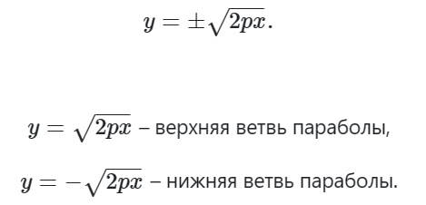

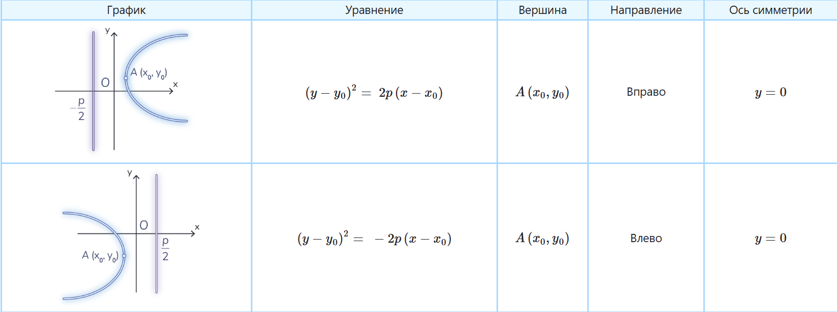

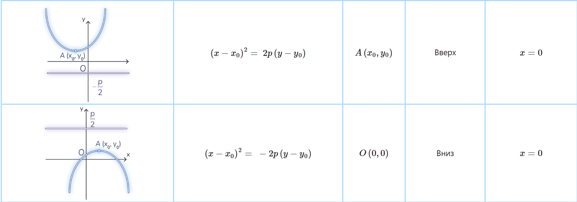

# 23. Поверхности второго порядка в пространстве: цилиндрические и конические поверхности; поверхности вращения.

Множество точек пространства, координаты x,y,z которых удовлетворяют равенству F(x,y,z)=0 называется *поверхностью в пространстве*, а само равенство – *уравнением поверхности*.

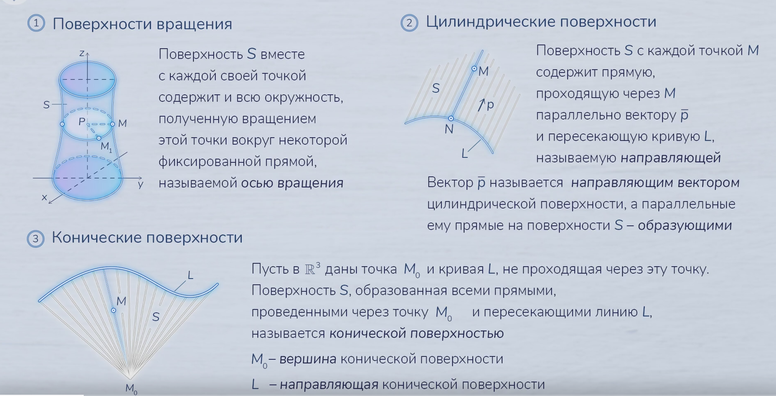

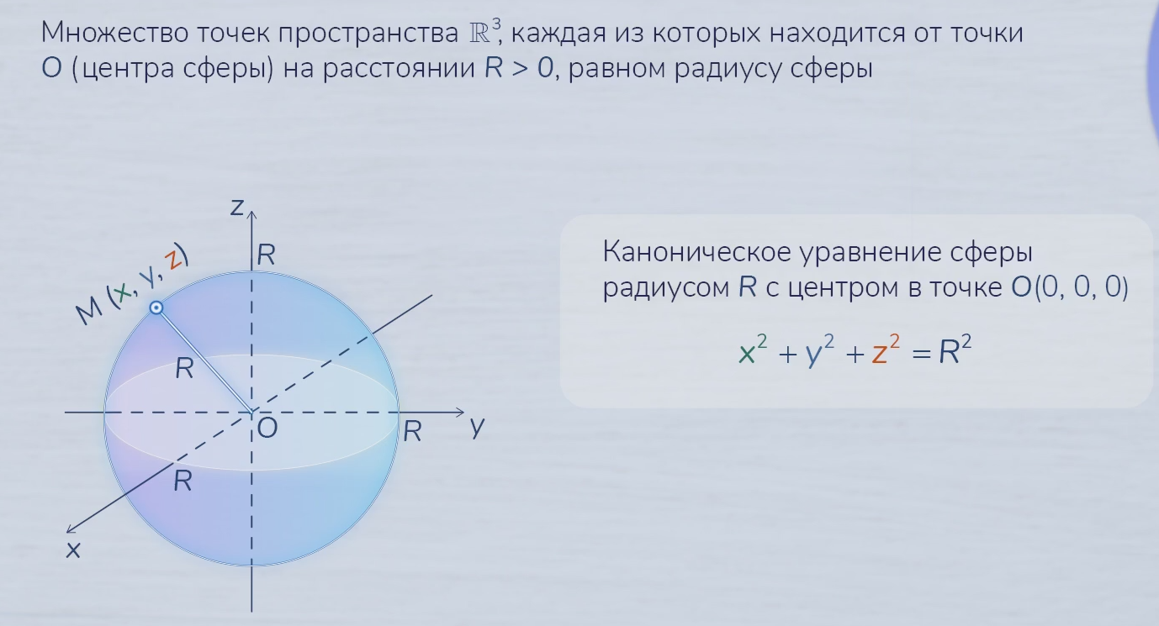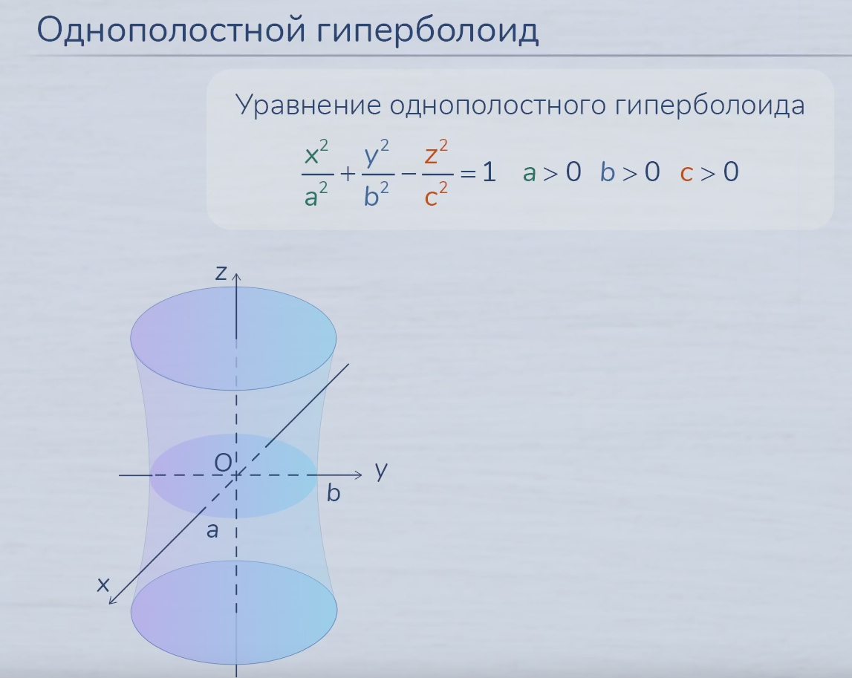

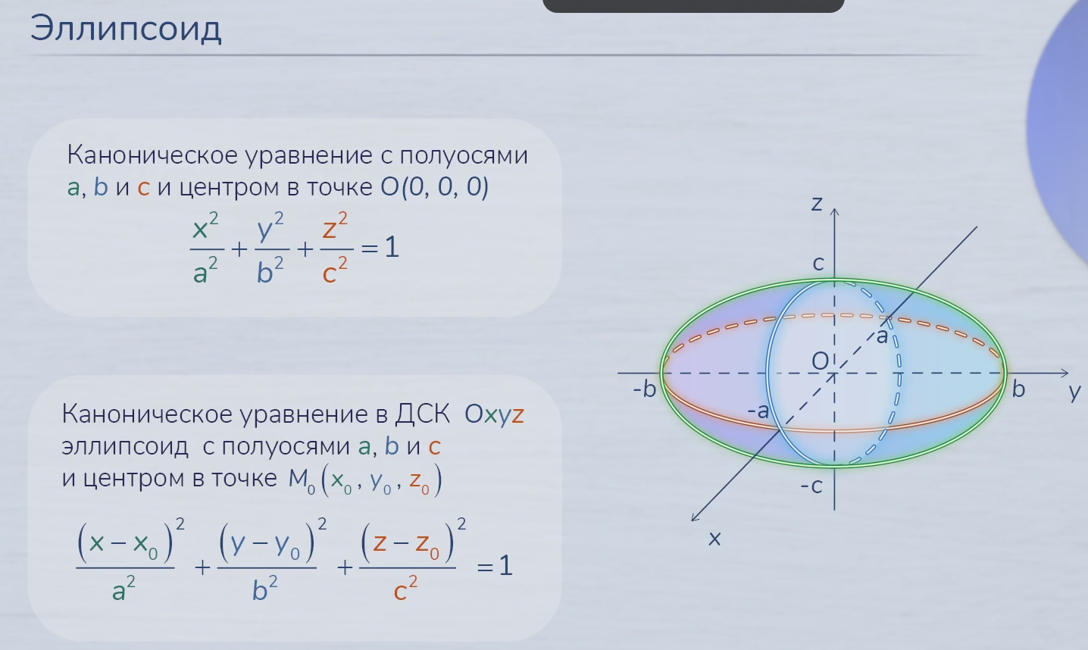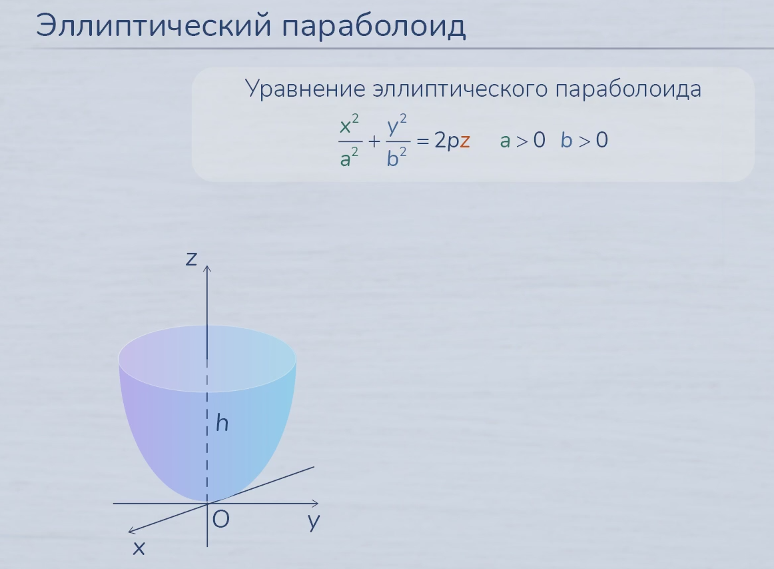

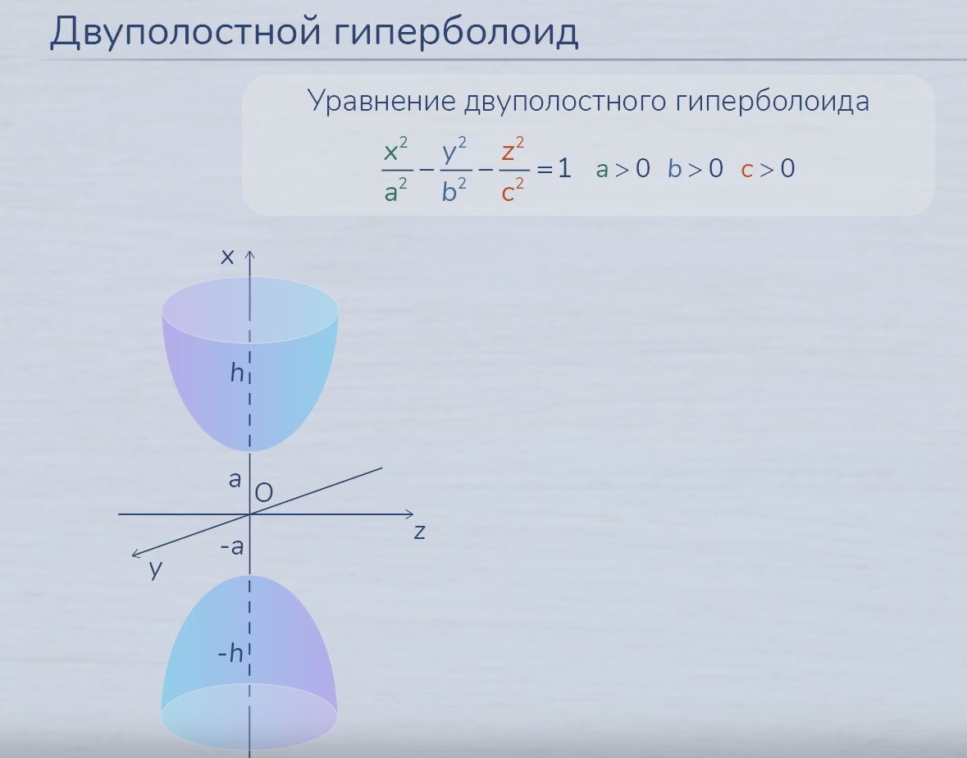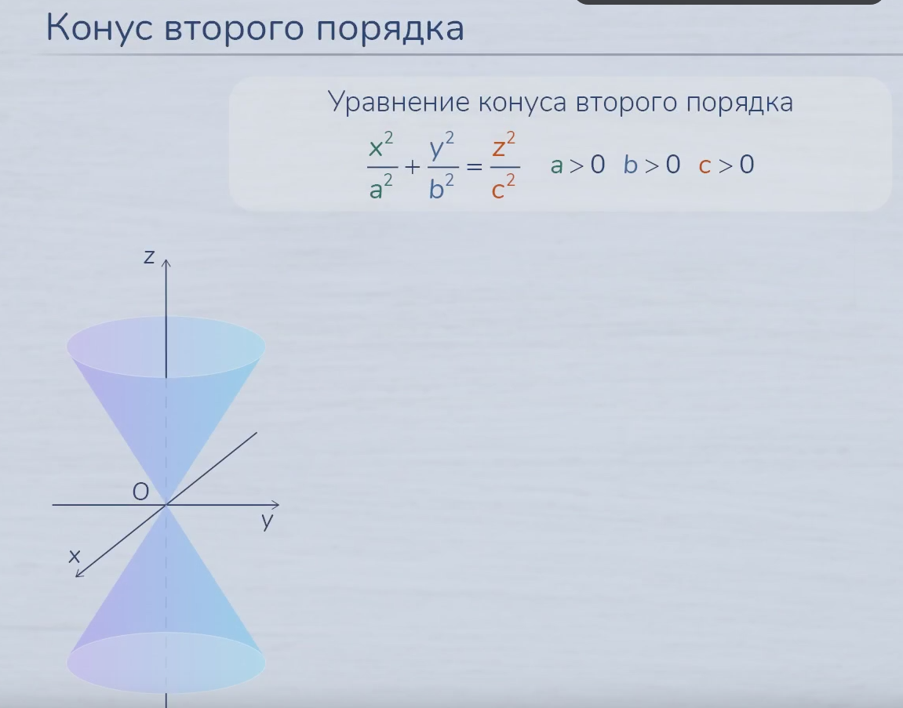

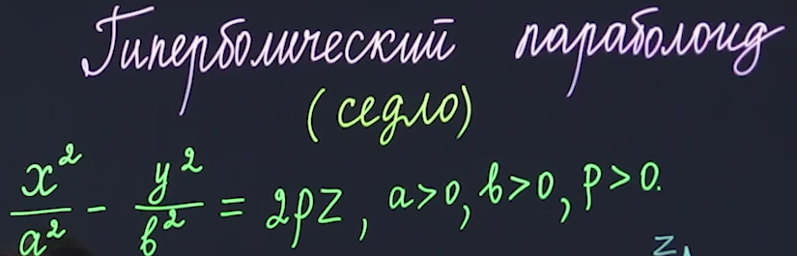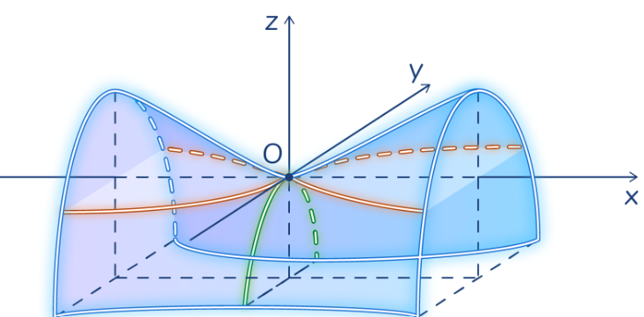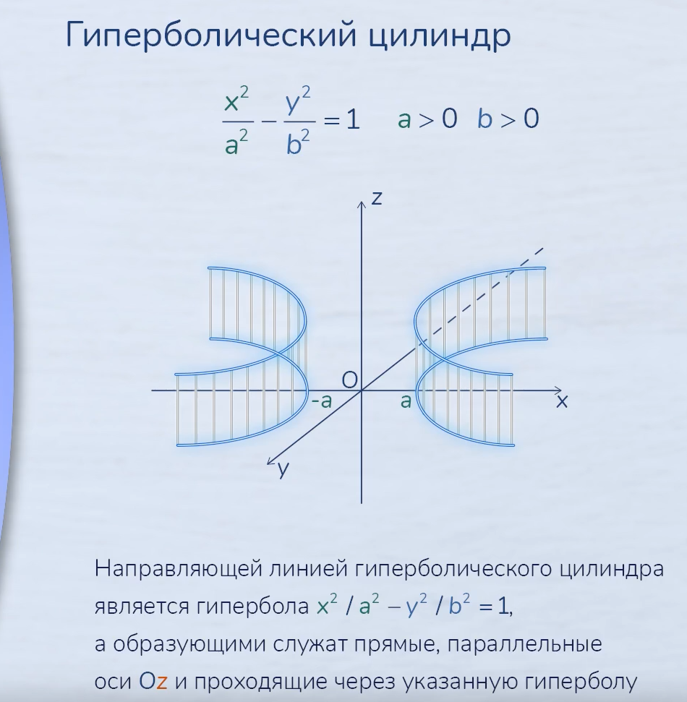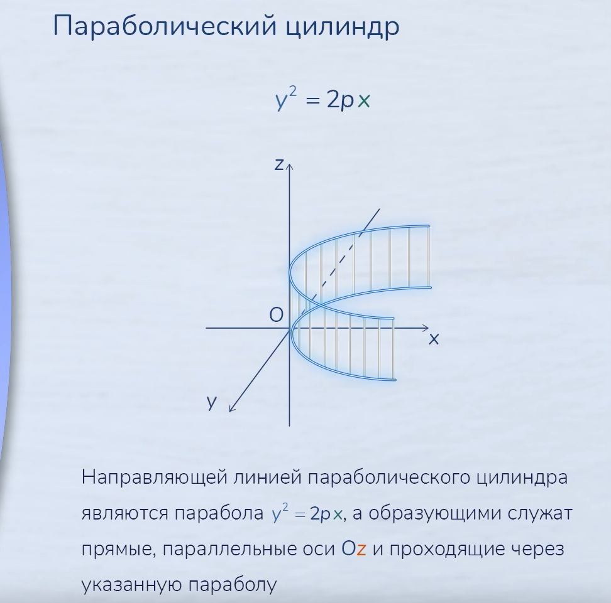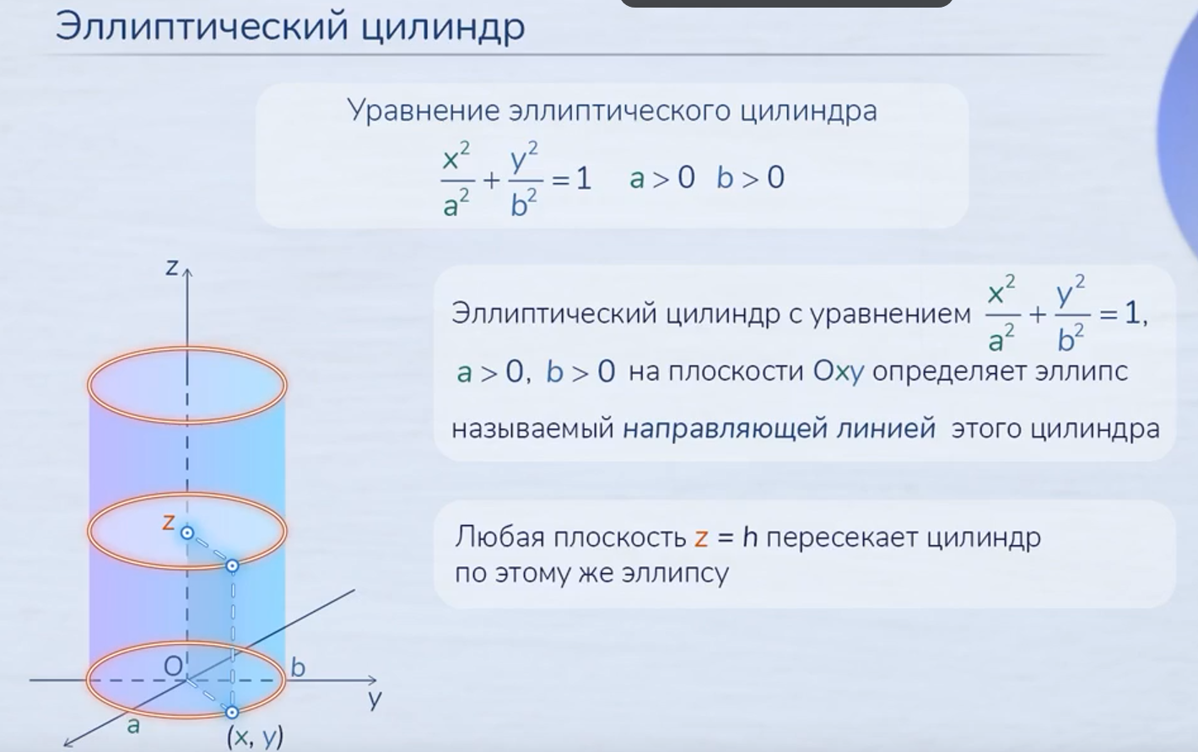

**Тема 3 Линейная алгебра**

# 24. Ранг матрицы, его свойства и способы вычисления

*Ранг матрицы А* – наивысший порядок отличного от нуля минора матрицы A.

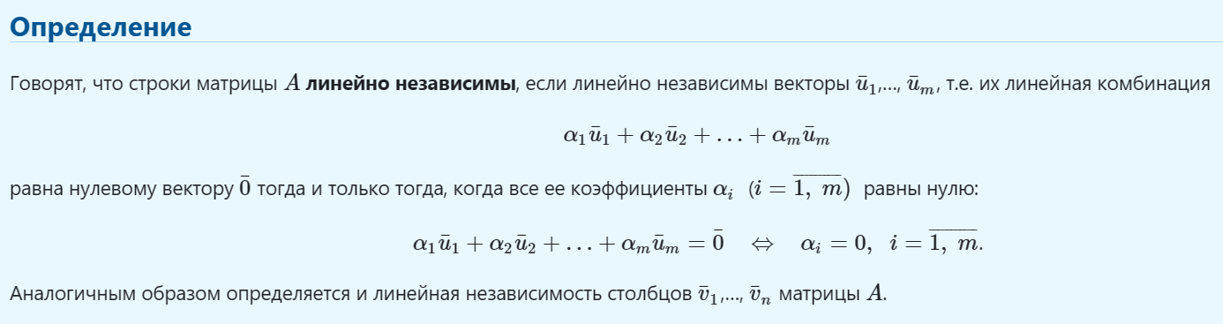

**Связь между рангом матрицы и числом ее независимых строк**



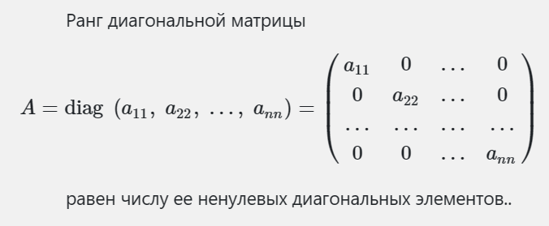

*Базисные строки или столбцы* – линейно независимые строки или столбцы. *Базисный минор* матрицы – минор, составленный из базисных строк или столбцов матрицы.

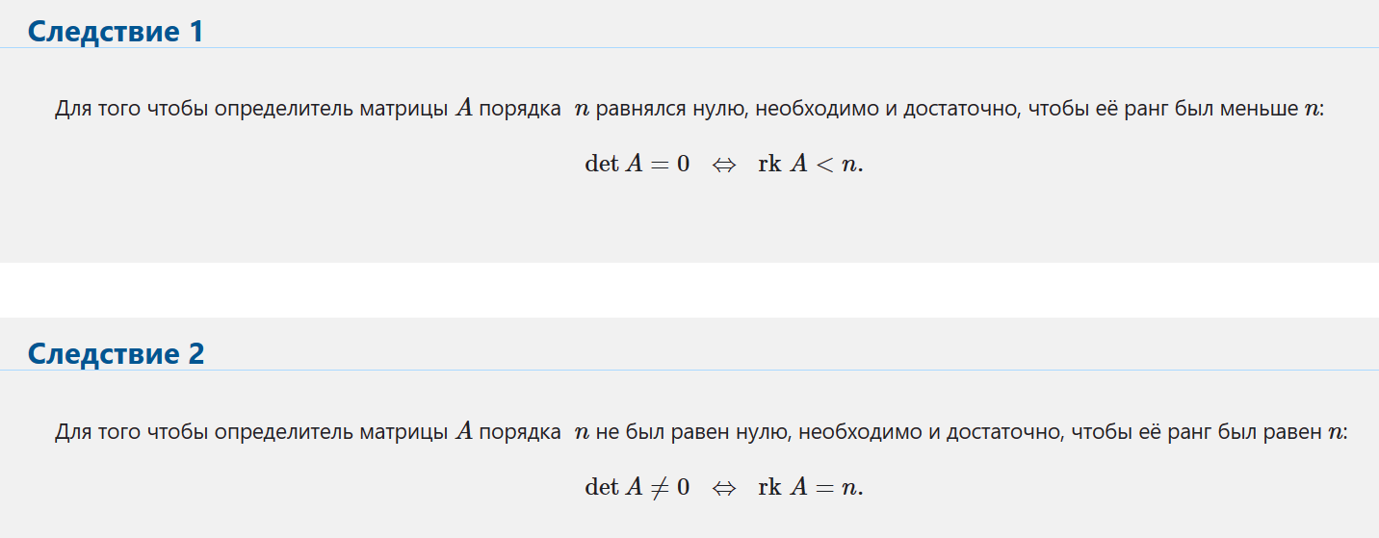

**Способы вычисления:**

1. С помощью элементарных преобразований:

Любая матрица с помощью элементарных преобразований может быть приведена к диагональному или трапециевидному виду. Ранг матрицы при элементарных преобразованиях не меняется. Ранг диагональной матрицы равен числу ее ненулевых диагональных элементов. Ранг трапециевидной матрицы равен числу ненулевых столбцов.

1. Вычисление с помощью миноров:

Ранг матрицы равен порядку старшего ненулевого минора. Начинаем рассматривать миноры элемента a11, далее окаймляем более старшими минорами.

# №25. Произвольные системы линейных алгебраических уравнений. Теорема Кронекера-Капелли.

Система называется *однородной*, если все свободные члены равны 0, в противном случае система *неоднородна*.

Система *совместна*, если она имеет хотя бы 1 решение, в противном случае система не совместна.

**Теорема Кронекера-Капелли:**

Для того чтобы система уравнений была совместна, необходимо и достаточно, чтобы ранг основной матрицы и расширенной был одинаковым, где расширенная матица – матрица со столбцом свободных членов. Если r(A)=r(D)=числу неизвестных, то решение единственное. Если r(A)=r(D)<числа неизвестных, то решений бесконечное множество.

*Однородная система всегда совместна* (нулевое решение). Для того чтобы существовало ненулевое решение необходимо, чтобы определитель матрицы равнялся 0.

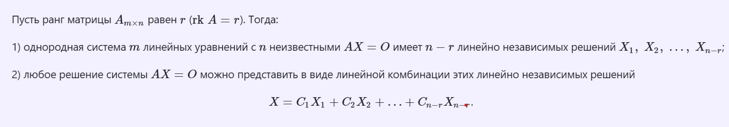



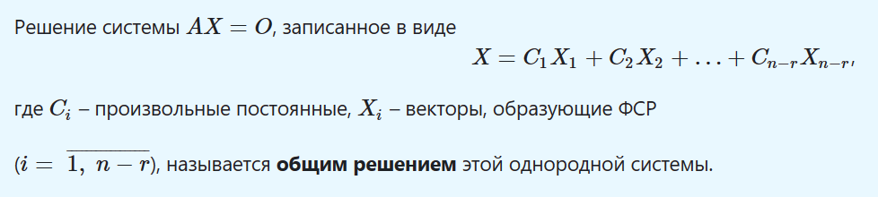

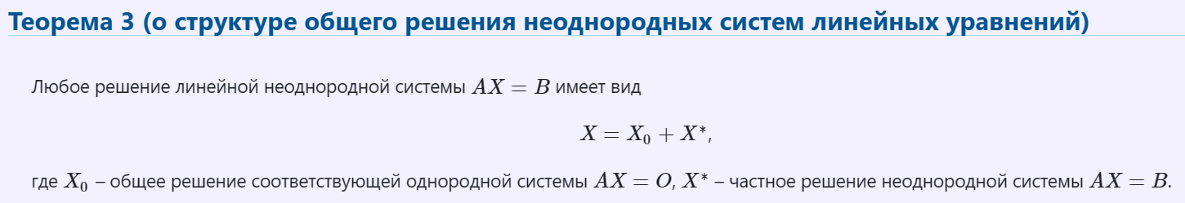

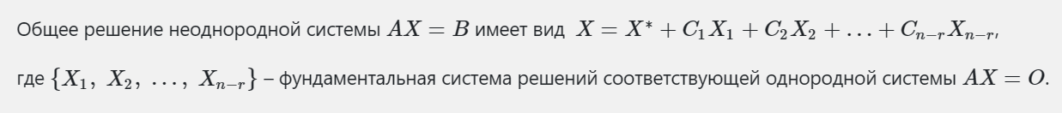

# **№26. Системы однородных линейных алгебраических уравнений. Фундаментальная система решений. Структура общего решения**

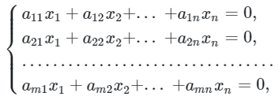- система линейных однородных уравнений

$AX=0$– матричная форма, где O – нулевой вектор-столбец длины m

! Любая однородная система является совместной так как $X_{1}=0,X_{2}=0,…X_{n}=0$  всегда является её решением.

**Теорема:** Для того, чтобы однородная система имела ненулевое решение, необходимо и достаточно, чтобы ранг ее основной матрицы был меньше числа неизвестных.

*Следствия из теоремы:*

1. Система имеет единственное нулевое решение, если определитель матрицы не равен 0, $∆A≠0$.
2. Система имеет ненулевое решение, если определитель матрицы равен 0, $∆A=0$.

*Свойства решений однородных СЛАУ:*

1. Если вектор столбец X – решение однородной системы, то С*Х – тоже решение этой системы, где С – константа
2. Сумма двух векторов столбцов решений системы тоже будет являться решением системы.
3. Если $X_{1},X_{2}…X_{k}$– решения системы, то их линейная комбинация тоже будет решением системы.

**Теорема:** Пусть ранг матрицы $A_{m×n}$ равен r. Тогда:

**1)** однородная система m уравнений с n неизвестными АХ= 0 имеет ровно (n-r) линейно независимых решений $X_{1},X_{2}…X_{n-r}$

**2)** любое решение этой системы можно представить в виде линейной комбинации линейно независимых решений этой системы: $X=C_{1}X_{1}+C_{2}X_{2}+...+C_{n-r}X_{n-r}$

Фундаментальная система решений - совокупность $n-r$ линейно независимых решений $(X_{1},X_{2}…X_{n-r})$ однородной системы $AX=0$, где r – ранг матрицы, а $n$– число неизвестных

Общее решение системы – решение системы $AX=0$, записанное с помощью линейной комбинации $X=C_{1}X_{1}+C_{2}X_{2}+...+C_{n-r}X_{n-r}$, где $C_{i}$– произвольные постоянные, $X_{i}$– векторы, образующие фундаментальную систему решений

Однородную систему уравнений можно представить в виде крамеровской неоднородной СЛАУ с помощью переноса свободных переменных в правую часть.

Количество базисных переменных равно рангу матрицы, остальные переменные, не входящие в базисный минор – свободные.

Сколько у системы свободных переменных, столько и будет у нее линейно независимых решений.

*Базисный минор матрицы* – минор, в который входят коэффициенты при базисных переменных.

Схема решения однородной системы:

*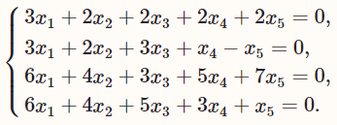Например:*

1. 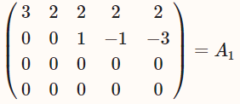Находим ранг матрицы системы, применяя элементарные преобразования строк. В результате получаем равносильную матрицу путем получения под «главной диагональю» нулей и обнуления одной из строк.
$$∆A=2$$

2. Берем оставшиеся строки как базисные и записываем систему уравнений с этими коэффициентами.

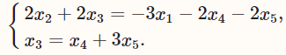

1. Выбираем любой базисный минор (минор коэффициентов базисных переменных).

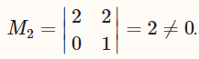

1. Переносим свободные переменные за знак равно в новой системе и получаем крамеровскую систему. Решаем эту систему известным способом, в итоге выражаем каждую базисную переменную через свободные переменные.

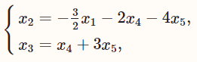

1. Введем обозначения для свободных переменных. $x_{1}=2C_{1}, x_{4}=C_{2}, x_{5}=C_{3}$ *.*

*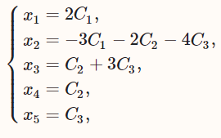Тогда решение примет вид:*

1. Записываем вектор столбец решений, используя новые обозначения и свободные переменные, выраженные через эти обозначения.
2. Выписываем фундаментальную систему решений «собирая коэффициенты»

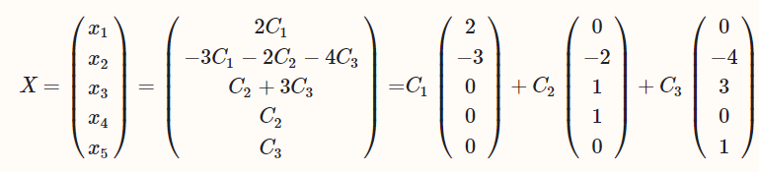

- общее решение системы

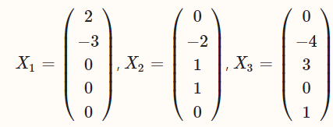

- фундаментальная система решений

! Подставляя в общее решение конкретные значения констант, можно получать новые частные решения системы.

# №27. Системы неоднородных линейных алгебраических уравнений. Частное решение. Структура общего решения.

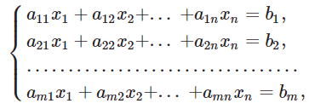- система неоднородных линейных уравнений

$AX=B$– матричная форма, где $B$– столбец свободных членов не равный нулю

Вектор $X^{°}$ для которого справедливо $AX^{°}=B$– частное решение системы

**Теорема:** Любое решение неоднородной системы $AX=B$ имеет вид $X=\overline{X}+X^{°}$, Где $\overline{X}$– общее решение соответствующей однородной системы $AX=0$, а $X^{°}$- частное решение неоднородной системы $AX=B$.

*Общая схема решения аналогична решению однородной системы*

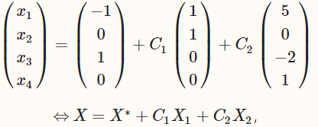  
Где $X^{°}=(-1,0,1,1)$- частное решение неоднородной системы

# **№28. Линейные векторные пространства. Базис и размерность линейного пространства.**

Линейным векторным пространством называется непустое множество L, для элементов которого выполнены *2 условия*:

1) Для любых двух элементов $x_{1},x_{2}$ множества $L$ их сумма также принадлежит этому множеству:

2) Для любого элемента $x$ множества $L$ и любого числа $α$ множества $R$ (действительных чисел) их произведение принадлежит множеству $L$:

$$∀x∈L, ∀α∈R, αx∈L$$

И эти условия удовлетворяют следующим *8 аксиомам* линейного пространства:

1. Коммутативность сложения: $x+y=y+x$
2. Ассоциативность сложения: $\left(x+y\right)+z=x+\left(y+z\right)$
3. Существует такой нулевой элемент, что $x+0=x$
4. Для любого элемента $x$ существует противоположный элемент $-x$, что

$x-x=0$

1. Умножение элемента на 1 не изменяет его, $1x=x$
2. Умножение элемента на число ассоциативно, $α\left(μx\right)=αμx$
3. Умножение элемента на число дистрибутивно относительно множителя, $\left(α+μ\right)x=αx+μx$
4. Умножение элемента на число дистрибутивно относительно сложения, $\left(x+y\right)α=αx+αy$

Элементы линейного пространства называются *векторами* и система векторов $(x_{1},x_{2},…x_{n})∈L$ называется

* *Линейно независимой*, если $α_{1}x_{1}+α_{2}x_{2}+…+α_{n}x_{n}=0$ выполняется только при $α_{1}=α_{2}=…=α_{n}=0$
* Если найдётся хотя бы один $α_{n} ≠0$, то система векторов *линейно зависима*

Базис линейного пространства – любая упорядоченная последовательность n линейно независимых векторов

Размерность пространства $(dimL)$- количество n линейно независимых векторов, входящих в базис.

**Теорема:** Если $e_{1},e_{2}…e_{n}$– базис линейно пространства $L$, то для любого $x∈L$ существует единственный набор $α_{1},α_{2}… α_{n}$ такой, что $x=α_{1}e_{1}+α_{2}e_{2}+…+α_{n}e_{n}$. $α_{1},α_{2}… α_{n}$– координаты вектора в базисе $e_{1},e_{2}…e_{n}$.

# №29. Линейные операторы. Действия над операторами и их свойства.

*Отображение(оператор)* – правило по которому каждому вектору из одного пространства $L_{1}$ ставится в соответствии единственный вектор другого пространства $L_{2}$ и пишут $A: L_{1}→L_{2}$.

Также говорят, что оператор $A$ переводит вектор $x$ пространства $L_{1}$ в вектор $y$ пространства $L_{2}$ и записывают $y=Ax$, где вектор y – независимый образ вектора $x$, а вектор x – прообраз вектора $y$.

Отображение $A: L_{1}→L_{2}$ называется линейным оператором, если выполняются равенства:

1) $A\left(x_{1}+x_{2}\right)=Ax_{1}+Ax_{2}; x_{1},x_{2}∈L_{1}$

2) $A\left(αx\right)=Aαx;x∈L_{1}, α∈R$

*Виды операторов:*

* Линейный оператор, который действует внутри одного пространства $L$ или отображает пространство $L$ в себя обозначается $A: L→L$ называется *линейным оператором пространства $L$*  и имеет квадратную матрицу порядка $n$

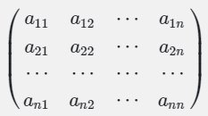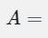

* *Нулевой оператор $O:L_{1}→L_{2}$* – оператор, который каждому $x∈L_{1}$ ставит в соответствие нулевой элемент из $L_{2}$

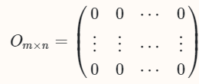

* *Тождественный оператор $E:L→L$*  – оператор, который каждому $x∈L$ ставит в соответствие этот же элемент

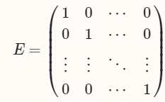

* Скалярный оператор $Ax=αx$

*Область значений ($imA$)* линейного оператора $A: L_{1}→L_{2}$– множество образов векторов x.

*Ядро $(kerA)$* - множество всех векторов x принадлежащих пространству $L_{1}$, для которых множество их образов равняется нулю

Свойства линейных операторов:

1. Линейный оператор $A: L_{1}→L_{2}$ отображает нулевой вектор в нулевой вектор
2. Линейный оператор отображает линейную комбинацию векторов в линейную комбинацию из образов с теми же коэффициентами.
3. Линейный оператор отображает линейно зависимый вектор в линейно зависимый вектор.
4. Линейный оператор отображает подпространство пространства $L_{1}$ в подпространство пространства $L_{2}$.
5. Обратному оператору f(в -1) соответствует обратные матрица А(в -1)

Действия над линейными операторами:

1. Суммой линейных операторов $A$ и $B$ называется линейный оператор $A+B$, который каждому вектору $x$ пространства $L$ ставит в соответствии сумму , .

2. Произведением оператора на действительное число называется линейный оператор, который определяется равенством .

3. Произведение линейных операторов – линейный оператор

$Cx=\left(AB\right)x=A(Bx)$, $B: L_{1}→L_{2}, A: L_{2}→L_{3} => C: L_{1}→L_{3}$

# 30. Матрица линейного оператора. Преобразование матрицы оператора при переходе к новому базису.

*Матрица линейного оператора $A: L_{1}→L_{2}$ в базисах ${(u}_{1}, u_{2}…u_{n})$ и $(u_{1}^{'},u_{2}^{'}…u_{n}^{'})$*  *–* система координат векторов этого оператора/матрица размера $m×n$ столбцами которой являются координаты образов базисных векторов $Au_{j}$

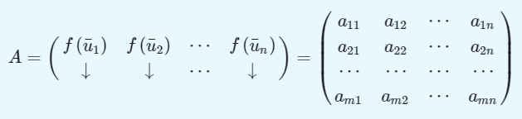

*Матрица перехода* от старого базиса ${(u}_{1}, u_{2}…u_{n})$ к новому базису $(u_{1}^{'},u_{2}^{'}…u_{n}^{'})$ называется матрица $T$ системы векторов нового базиса в старом базисе.

! Столбцами матрицы перехода являются координаты вектора в старом базисе

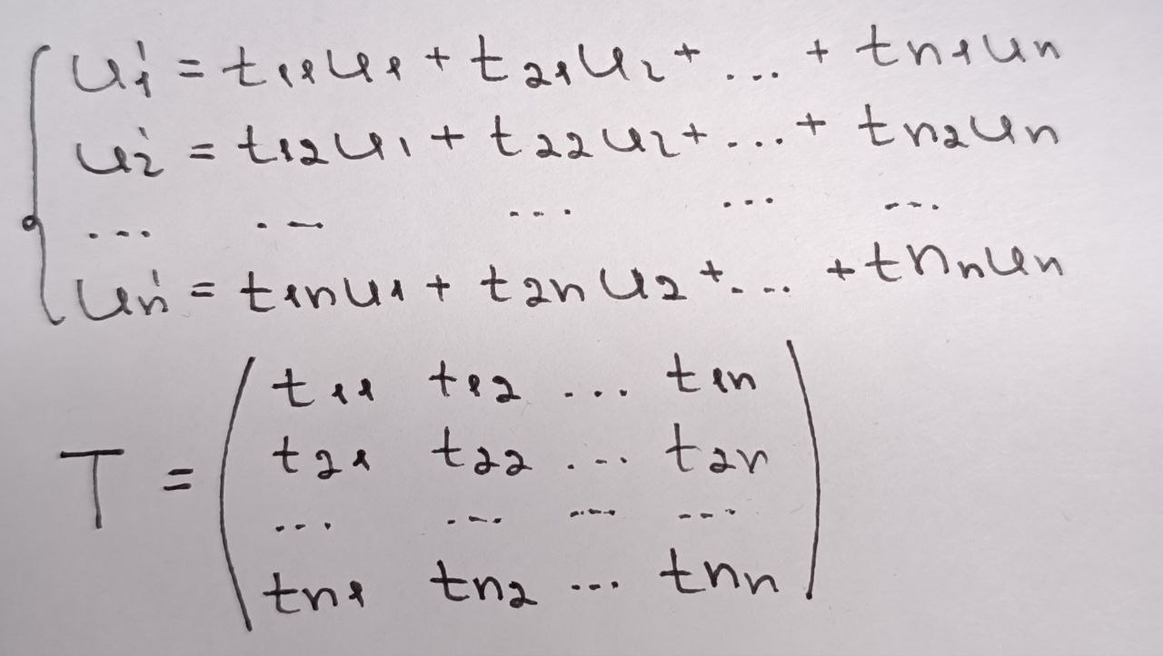

**Теорема:** Если $A$– матрица оператора в старом базисе, тогда матрица $B$ этого же оператора в новом базисе имеет вид: $B=T^{-1}AT$.

*Доказательство:*

Обозначим через $X и Y$ столбцы координат векторов в старом базисе ${(u}_{1}, u_{2}…u_{n})$, а через $X^{'} и Y^{'}$- в новом базисе $(u_{1}^{'},u_{2}^{'}…u_{n}^{'})$.

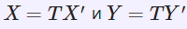Тогда справедливы равенства:

С другой стороны, так как $Y=AX$ справедливо равенство $Y^{'}=BX^{'}$.

Отсюда получим:

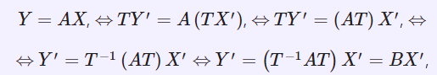

Следовательно $B=T^{-1}AT$.

# №31. Собственные значения и собственные векторы линейного оператора.

Определение: Ненулевой вектор x называется **собственным вектором** оператора А, если существует такое число С, что Ах=Сх. Число С = **собственное значение** оператора А. Собственные значения оператора и матрицы этого оператора совпадают. Множество собственных значений оператора А называется **спектром** оператора А.

Для нахождения собственных значений матрицы справедливо: определитель

и называется характеристическим уравнением матрицы А.

Общая структура нахождения собственных значений и собственных векторов матрицы(оператора):

1) С помощью характеристического уравнения находим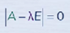 все собственные значения

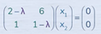2) Решаем систему однородных линейных алгебраических уравнений для каждого собственного значения с матрицей (рисунок приведен как пример)

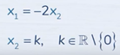 3)  Если получается 2 линейно зависимых вектора - подставляя различные к будем получать решения для данного лямбда.

# **№ 32. Приведение матрицы линейного оператора к диагональному виду.**

Теорема: Для того, чтобы матрица А линейного оператора имела диагональный вид (на диагонали будут собственные значения), необходимо и достаточно, чтобы этот базис состоял из собственных векторов матрицы А.

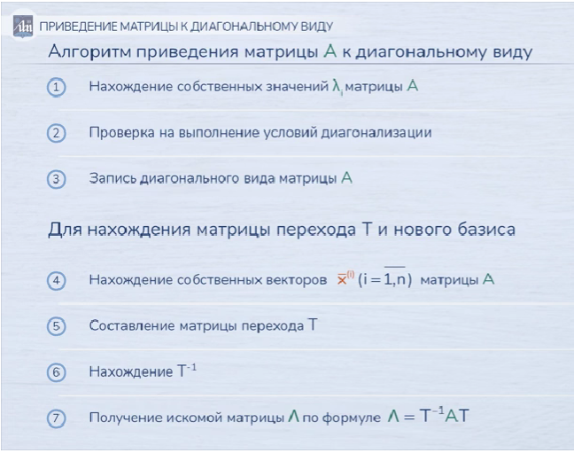

# №33. Квадратичная форма и ее матрица. Канонический вид квадратичной формы. Знакоопределённые квадратичные формы. Критерий Сильвестра

**Квадратичной формой** n действительных и переменных x1,x2…x(n) называется **многочлен от этих переменных**, каждое слагаемое которого имеет **вторую степень**:

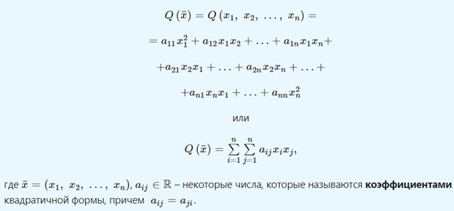**Матрицей квадратичной формы** называется **матрица, составленная из коэффициентов квадратичной формы**, причем она **симметрична**. Такой матрице соответствует **единственная** симметрическая форма.

Квадратичная форма называется **канонической**, если она **не содержит произведений различных переменных**.

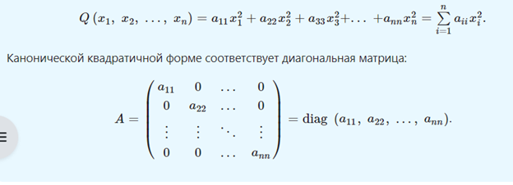 Квадратичная форма называется **положительно-определенной**, если для любого ненулевого набора элементов она принимает **только положительные значения**, в противном случае **– отрицательно-определенная**. Квадратичная форма называется знакопеременной, если существуют такие разные наборы, что квадратичная форма принимает разные знаки.

Критерий Сильвестра: ***Для того, чтобы квадратичная форма была положительно-определенной, необходимо и достаточно, чтобы все главные миноры ее матрицы А были положительны. Для тог, чтобы она была отрицательно-определенной, все главные миноры нечетного порядка должны быть отрицательны, а все главные миноры четного порядка – положительны.***

# №34. Приведение квадратичной формы к каноническому виду ортогональным преобразованием.

Квадратичная форма принимает канонический вид в ортонормированном базисе, состоящим из собственных векторов матрицы А:

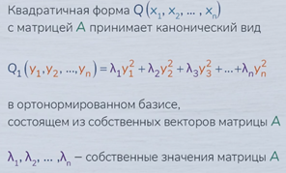

Правила приведения квадратичной формы к каноническому виду ортогональным преобразованием:

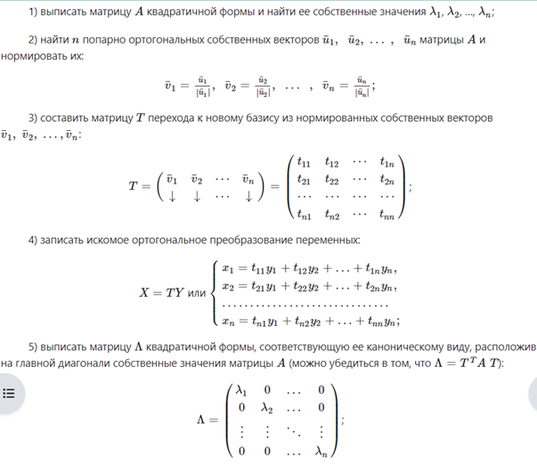



# №35. Исследование квадратичных форм с помощью кривых второго порядка.

Система координат, в которой кривая задаётся своим каноническим уравнением, называется канонической системой координат для этой кривой.

Если в уравнении кривой второго порядка отсутствует слагаемое с произведением переменных xy, то для приведения уравнения к каноническому виду достаточно выделить полные квадраты относительно переменной x и относительно переменной y.

Если в уравнении кривой есть произведение xy, то задача о приведении кривой второго порядка к каноническому виду сводится к задаче о приведении к каноническому виду квадратичной формы этой кривой.

Алгоритм приведения кривой второго порядка к каноническому виду:

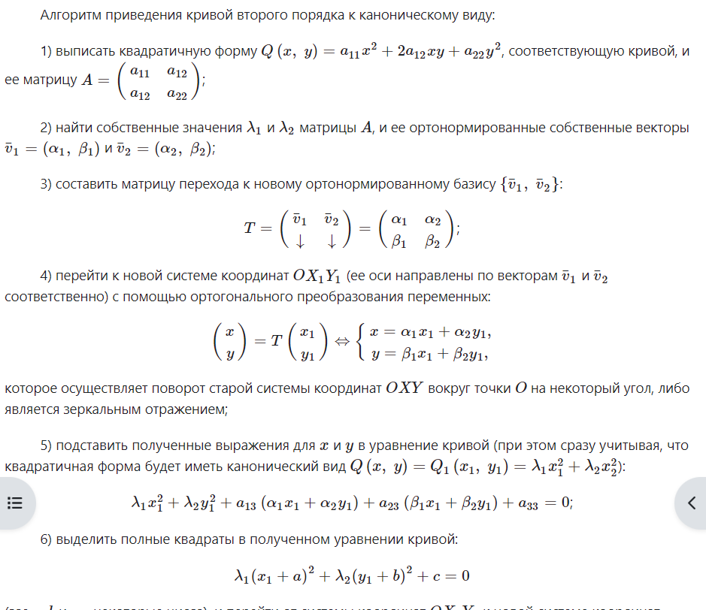

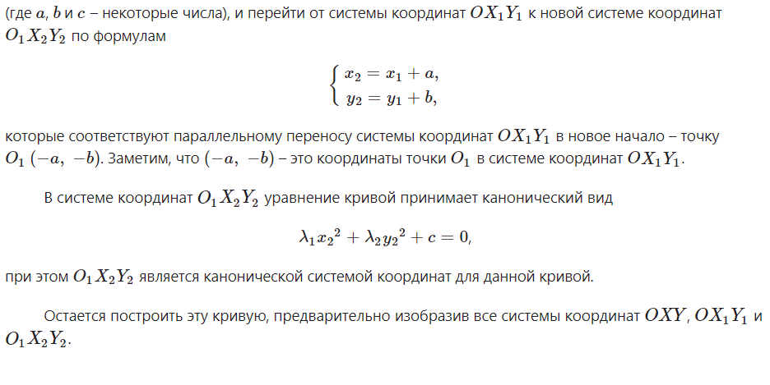

1. Матрицы и их классификация.

2. Операции над матрицами и их свойства. Многочлены от матриц.

3. Элементарные преобразования матриц и их свойства.

4. Определитель матрицы, его свойства и способы вычисления.

5. Обратная матрица: определение, свойства, способы вычисления. Теорема существования и единственности обратной матрицы.

6. Крамеровские системы линейных алгебраических уравнений. Методы решения (матричный метод, метод Крамера, метод Гаусса).

7. Векторы. Линейные операции над векторами и их свойства.

8. Системы координат на плоскости и в пространстве.

9. Линейная зависимость/независимость векторов. Базис. Разложение вектора по базису. Координаты вектора.

10. Скалярное произведение векторов, его свойства. Скалярное произведение в координатной форме. Физический смысл скалярного произведения.

11. Векторное произведение векторов, его свойства, геометрический смысл. Векторное произведение в координатной форме.

12. Смешанное произведение векторов, его свойства, геометрический смысл. Смешанное произведение в координатной форме.

13. Прямая линия на плоскости. Различные уравнения прямой на плоскости.

14. Взаимное расположение прямых на плоскости. Расстояние от точки до прямой.

15. Плоскость в пространстве. Различные уравнения плоскости.

16. Взаимное расположение плоскостей. Расстояние от точки до плоскости.

17. Прямая в пространстве. Различные уравнения прямой в пространстве.

18. Взаимное расположение прямых в пространстве.

19. Взаимное расположение прямой и плоскости в пространстве.

20. Эллипс: определение, каноническое уравнение, основные свойства и характеристики.

21. Гипербола: определение, каноническое уравнение, основные свойства и характеристики.

22. Парабола: определение, каноническое уравнение, основные свойства и характеристики.

23. Поверхности второго порядка в пространстве: цилиндрические и конические поверхности; поверхности вращения.

24. Ранг матрицы, его свойства и способы вычисления.

25. Произвольные системы линейных алгебраических уравнений. Теорема Кронекера-Капелли.

26. Системы однородных линейных алгебраических уравнений. Фундаментальная система решений. Структура общего решения.

27. Системы неоднородных линейных алгебраических уравнений. Частное решение. Структура общего решения.

28. Линейные векторные пространства. Базис и размерность линейного пространства.

29. Линейные операторы. Действия над операторами и их свойства.

30. Матрица линейного оператора. Преобразование матрицы оператора при переходе к новому базису.

31. Собственные значения и собственные векторы линейного оператора.

32. Приведение матрицы линейного оператора к диагональному виду.

33. Квадратичная форма и ее матрица. Канонический вид квадратичной формы. Знакоопределённые квадратичные формы. Критерий Сильвестра.

34. Приведение квадратичной формы к каноническому виду ортогональным преобразованием.

35. Применение теории квадратичных форм к исследованию кривых второго порядка